

SANGFOR aSV
Operations Guide
Sangfor HCI(aSV)

Creit Co., Ltd.

개정 이력

Date | Revision | Author | Comments | Reviewers
2025-09-03 | 6.10.0_R2 | 이윤민 | 초안작성
2025-09-03 | 6.10.0_R2 | 김주용 | 초안작성

GS/조달 베이직(1/3) 범위. Sangfor HCI 사용자가이드에서 최소 범위로 남긴 절만 수록한 복사본이다.
[ 목 차 ]
1. Sangfor COMPUTE
1.1. 하이퍼바이저
1.1.1. 하이퍼바이저
1.2. CPU가상화
1.2.1. VCPU 기능
1.3. 결함 예방 및 처리
1.3.1. 호스트 유지보수 모드
1.3.2. HA
1.3.3. VM 고가용성
1.4. Data Protection
1.4.1. 백업 및 복원
1.4.2. 스냅샷
2. Sangfor 가상머신
2.1. VM 생성
2.2. vmTools 설치
2.2.1. Windows 계열
2.2.2. Linux 계열
2.3. VM IP주소 구성
2.4. 디스크 용량 확장
2.5. VM 마이그레이션
2.5.1. 클러스터 내 콜드/라이브 마이그레이션
3. Sangfor Storage
3.1. Thin provisioning
3.2. 온라인 스토리지 스캔
3.3. 데이터스토어 생성
3.4. 맞춤형 스토리지 정책
3.5. 저장소 교체
3.6. 디스크 격리
3.7. 디스크 제거
4. Sangfor Network
4.1. Host interface
4.2. 장애/해결 찾기
4.3. LACP
4.4. 인터페이스 단계 health check
5. Sangfor management
5.1. VM 성능 모니터링
5.2. VM의 기본 정보 및 하드웨어 구성 표시
5.3. 시간 동기화
5.4. 플랫폼 모니터링 - 스토리지 상태
5.5. 플랫폼 모니터링 - 클러스터 상태

- Sangfor COMPUTE
  - Sangfor aSV 내용
Sangfor aSV(Advanced Server Virtualization)는 Sangfor Technologies에서 제공하는 서버 가상화 솔루션입니다. 이 솔루션은 기업들이 물리적 서버 자원을 효율적으로 활용하고 관리할 수 있도록 지원합니다.

1.1.1 하이퍼바이저

구성 설치 후 증적 자료 제공

  - CPU가상화

1.2.1. VCPU 기능
- VM이 실행 중인 상태에서 vCPU를 추가할 수 있는 CPU 핫-애드 기능과 Vcpu 스레드 스케줄링 알고리즘 기능이 포함됩니다.

1. compute -> VM -> Edit -> processor -> Advanced에서 enable CPU hot add 활성화
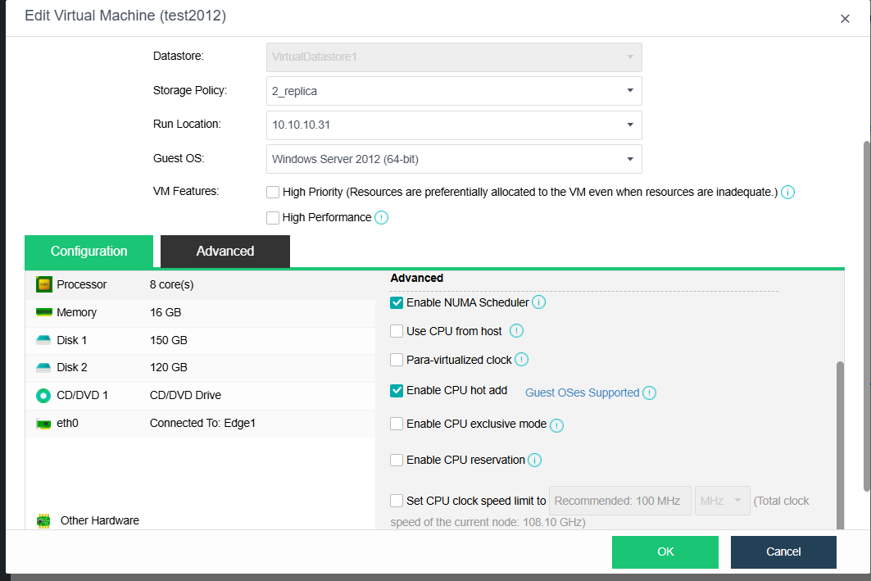
  - 결함 예방 및 처리

1.3.1. 호스트 유지보수 모드
- 관리자가 호스트의 전원을 끄는 작업을 수행해야 할 때 유지보수 모드를 사용할 수 있습니다. 이 모드를 활성화하면, HCI 상의 비즈니스가 다른 호스트로 자동 마이그레이션되어 서비스 연속성을 유지할 수 있으며, 호스트 자체에 대한 유지관리(Self-O&M)를 안전하게 수행할 수 있습니다.

1. Node -> Host -> more -> Enter Maintenance Mode 선택
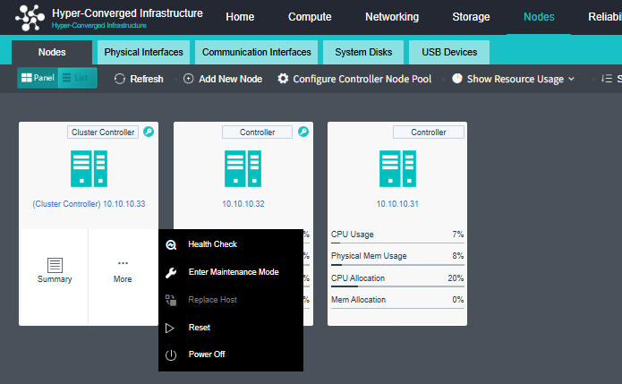

1.3.2. HA
- 특정 호스트에 장애가 발생시, 운영중인 VM 들은 호스트의 상태에 따라 자동적으로 마이그레이션 됩니다.

1. Reliability -> HA -> Hardware & platform 에서 Hadware & Network 장애 발생 시 HA 조건 설정 가능
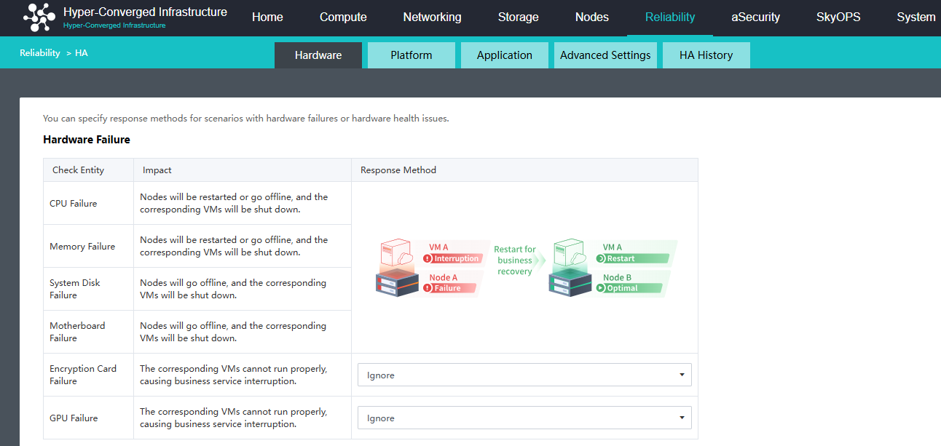
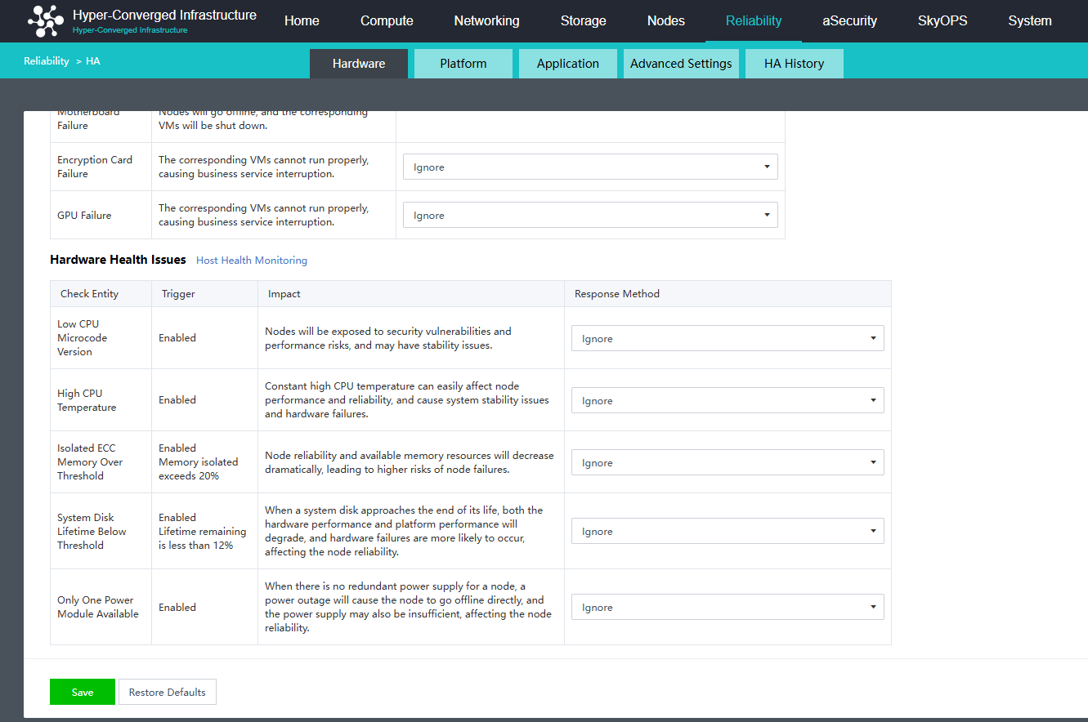
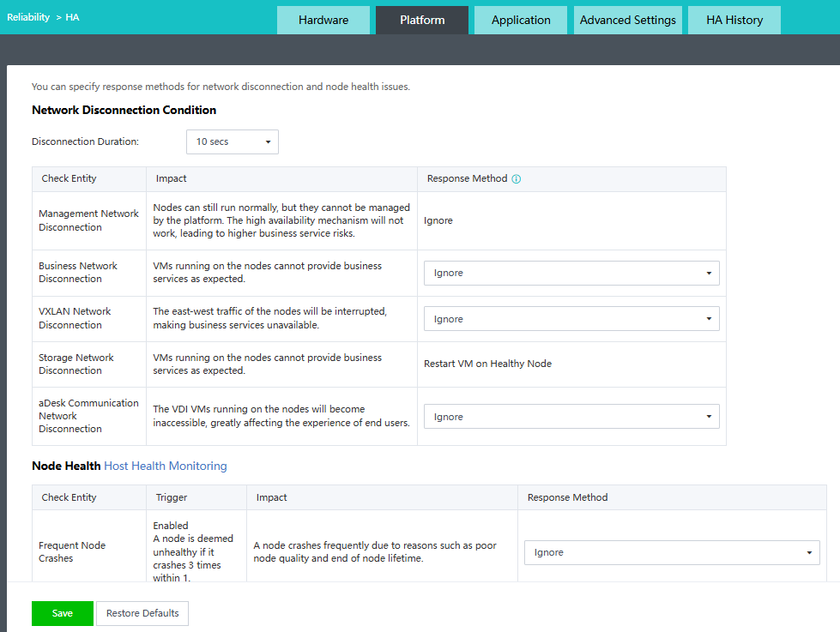

1.3.3. VM 고가용성
- HA(고가용성) 트리거 민감도를 설정할 수 있습니다. 비정상 VM에 대해 HA가 수행됩니다. 예기치 않은 KVM 프로세스 종료, 오프라인 호스트 등이 해당됩니다.

1. Reliability -> HA -> Application에서 VM HA조건이 명시되어 있습니다.
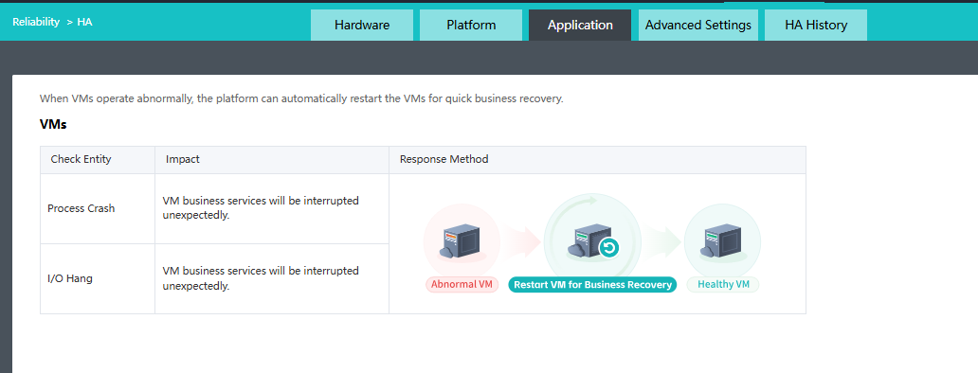
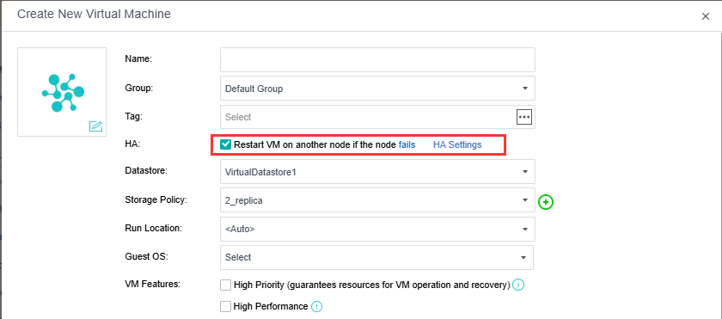

  - Data Protection

1.4.1. 백업 및 복원
- 기본 및 사용자 정의 백업 정책을 제공하며, 정책 이름, 설명, 백업 대상 VM, 데이터스토어, 백업 방법, 보관할 백업 수, 그리고 일별, 주별, 월별, 연별 등의 보관 방식 등을 설정할 수 있습니다. VM은 로컬 저장소 또는 외부 저장소에 백업할 수 있으며, 예약 백업과 즉시 백업을 모두 지원합니다.

1. Reliability -> Scheduled Backup/CDP -> HCI Backup Policies에서 스케줄 설정
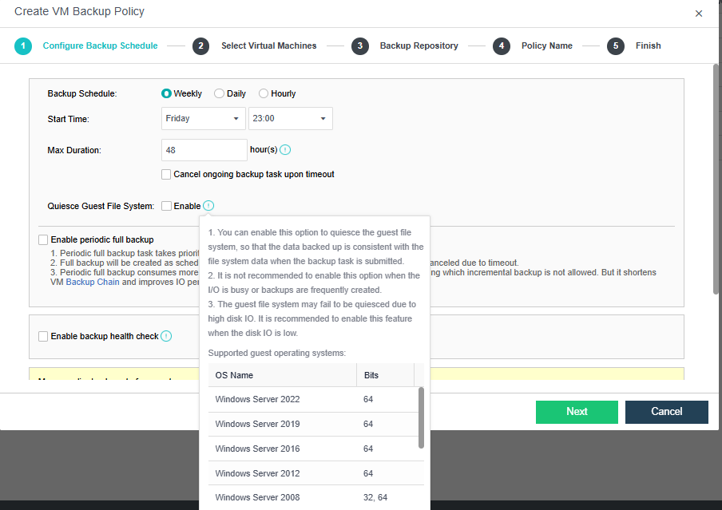

2. 백업 진행 할 VM선택
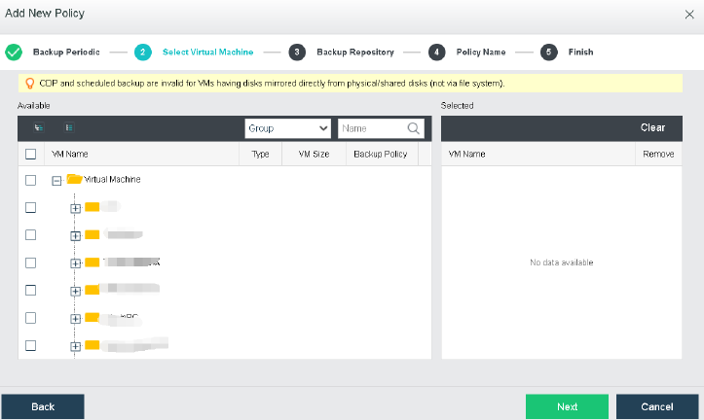

3. 백업 된 VM들 Recover 선택으로 복원
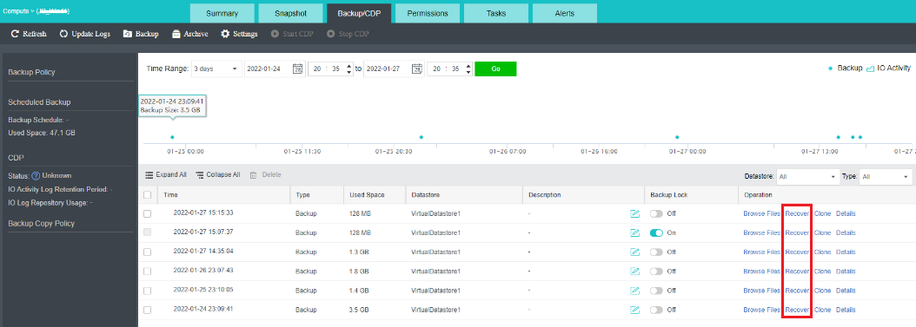

1.4.2. 스냅샷
- 동일한 일관성 스냅샷 그룹 내 여러 VM에 대해 스냅샷 정책을 설정할 수 있습니다. 예약된 스냅샷 정책을 지원합니다.

1. Reliability -> Snaphot -> Snapshot Policies에서 스냅샷 type 선택
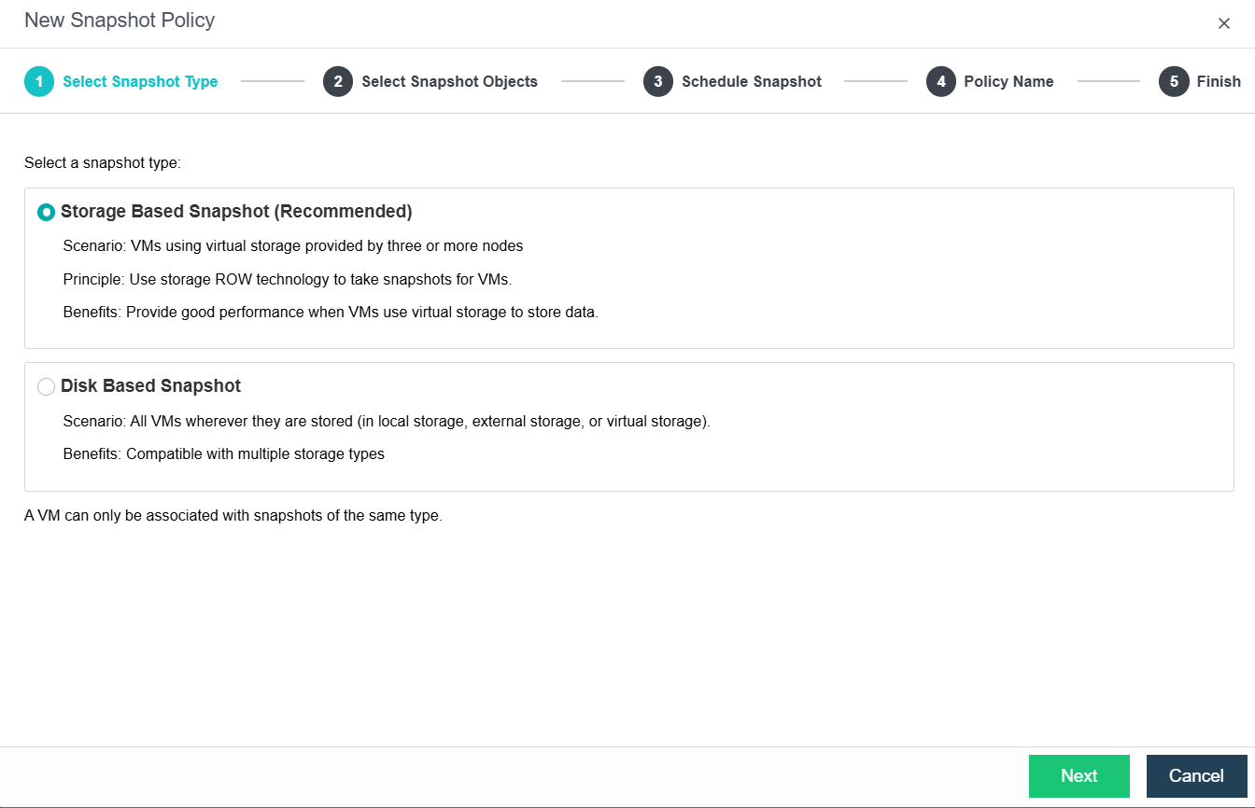

2. 스냅샷 할 vm 선택
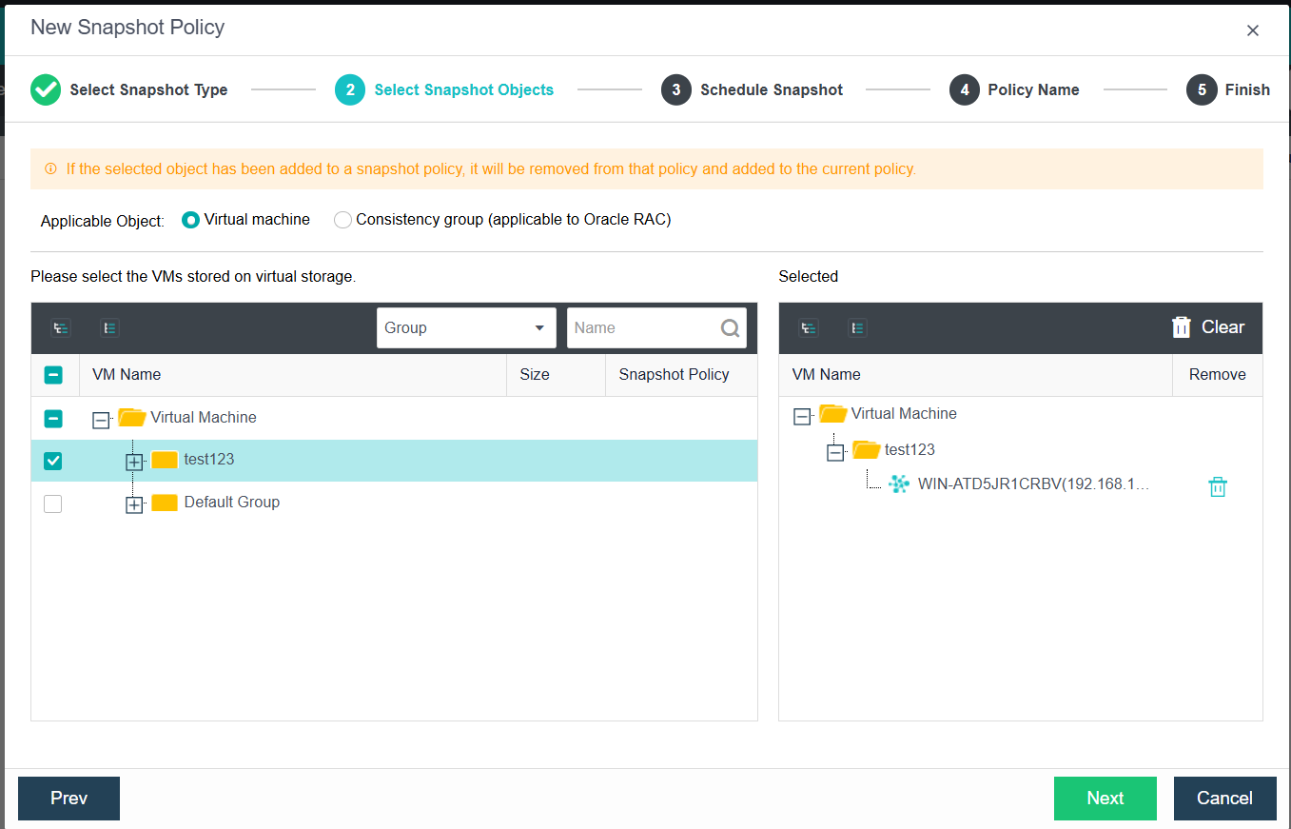

3. vm 스냅샷 스케줄 설정 후 완료
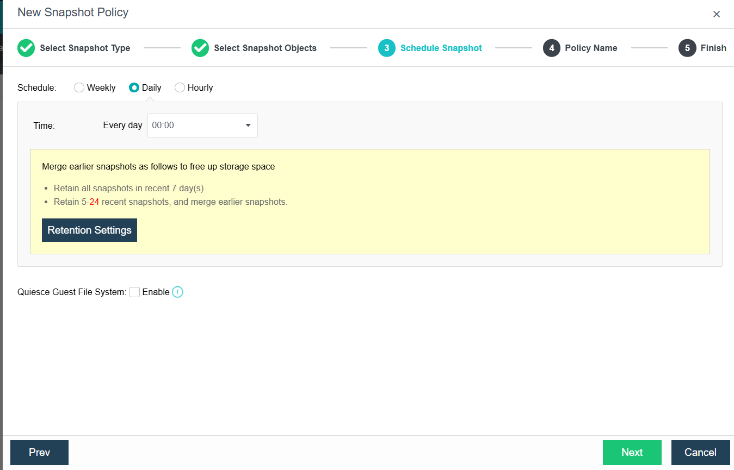

- Sangfor 가상머신

2.1. VM 생성
- 신규 가상머신을 생성 하는 방법은 다음 절차로 진행 됩니다. 가상머신 이름은 설치 하는
Guest O/S hostname과는 무관 합니다. 하지만 가상머신 이름을 Guest O/S의 Hostname과
일치 함으로서 Sangfor aSV에서 쉽게 확인 할 수 있습니다

- Sangfor aSV > Compute > New 선택 후 “Create VM” 선택
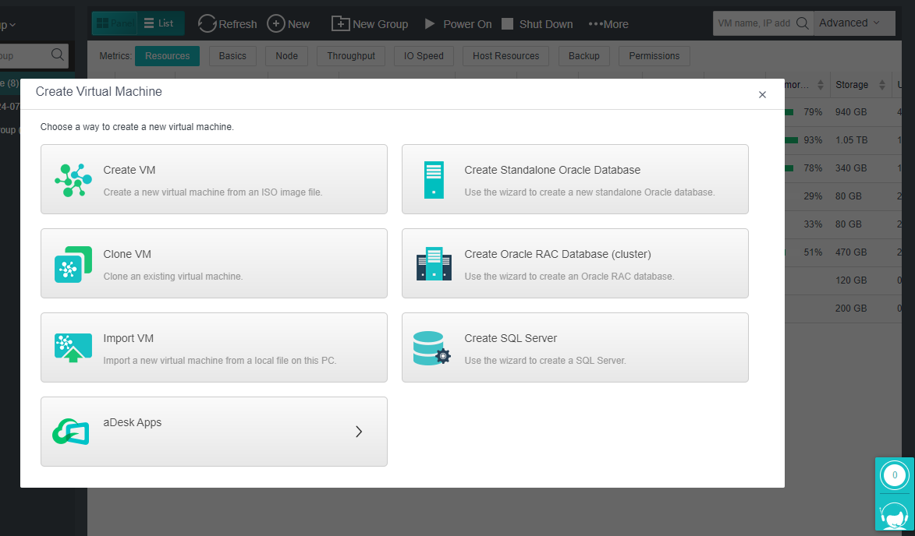

- 가상 시스템 이름 입력
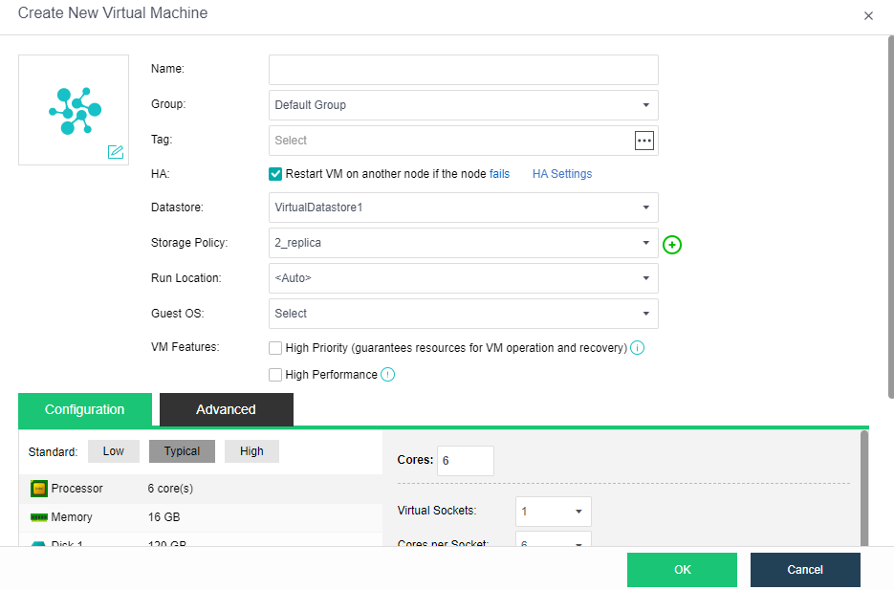
VM 이름 지정
- 그룹 선택
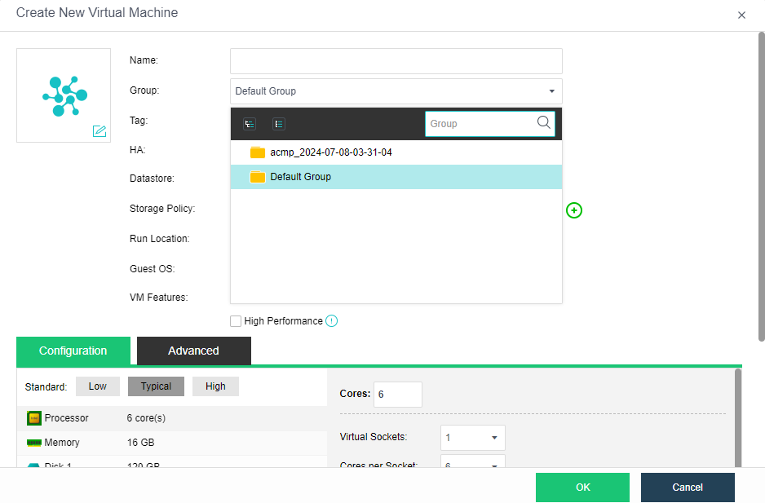
- HA 동작 여부 확인

- 데이터 스토어 선택
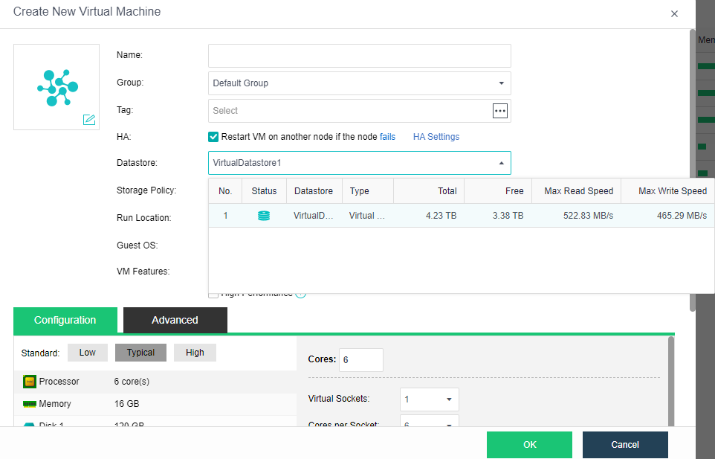

- 실행 위치 선택
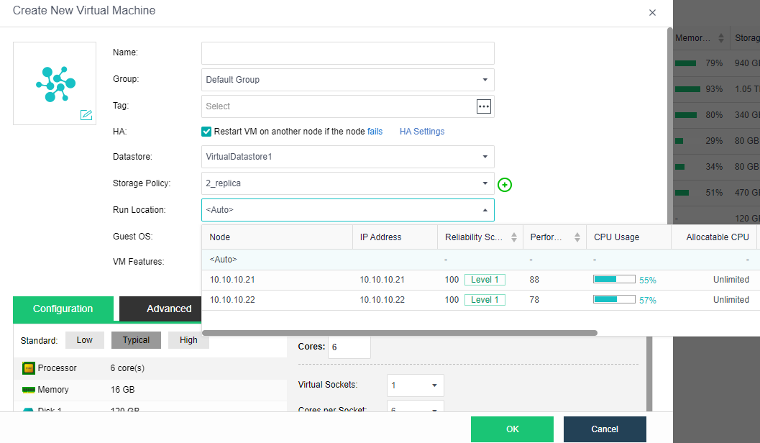

- 게스트 OS 선택
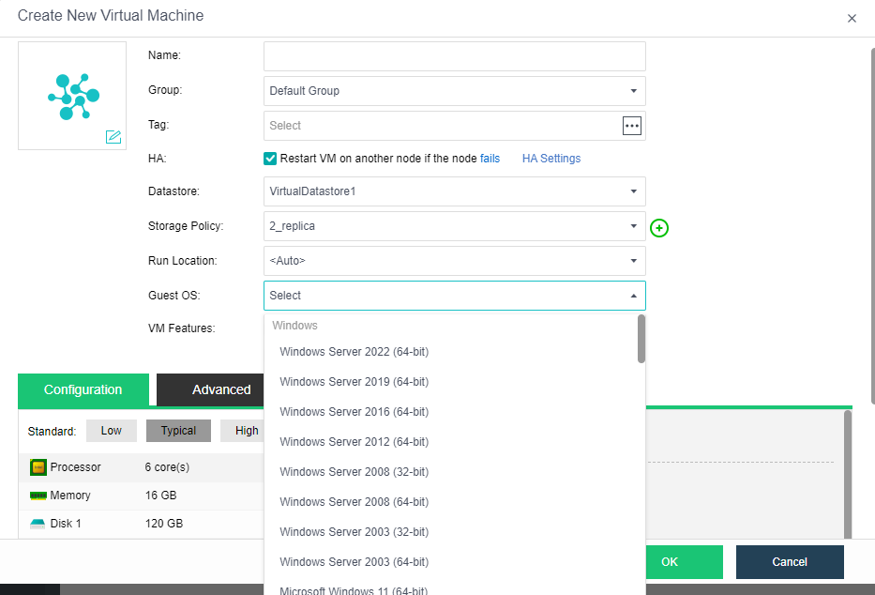

- 하드웨어 설정
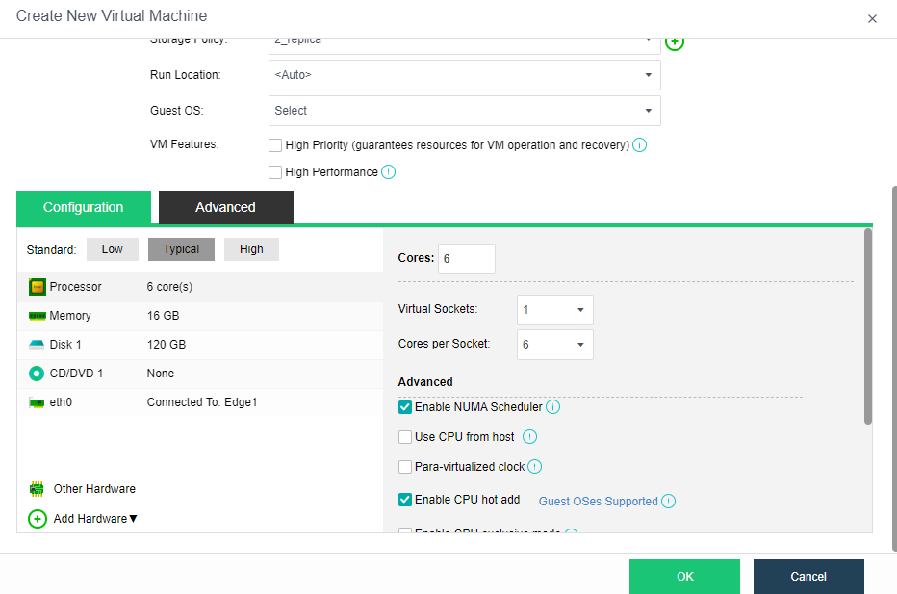

2.2.vmTools 설치
VMOptimiztion Tools는 가상 머신(VM)의 게스트 운영체제(Guest OS) 내부에 설치되어, 하이퍼바이저(Sangfor의 aSV)와 게스트 OS 간의 통신을 강화하고 다양한 고급 기능을 가능하게 합니다.

2.2.1. Windows 계열
Sangfor vmTools 설치 세부 방법
1, Guest OS 설치 완료 후에 Summary > vmTools 에서 패키지 업로드하여 설치진행
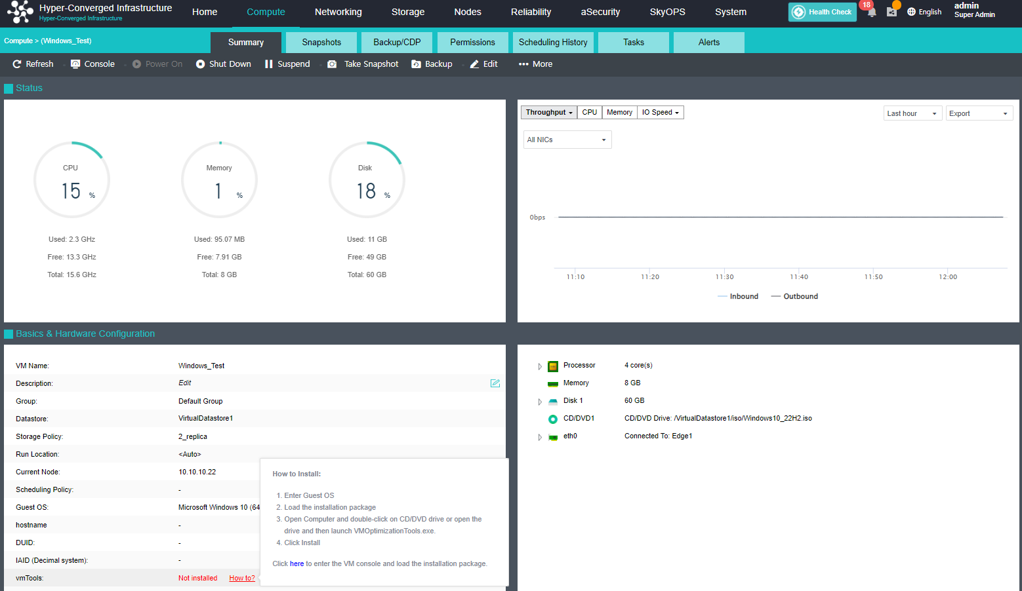
※Guest OS 설치 후, 콘솔에서 vmTools 설치진행 가능
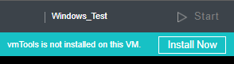
Install Now 누르면 vmTools 설치 스텝 확인 가능
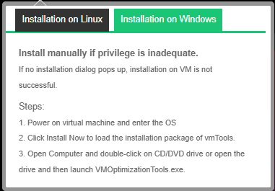

- 자동으로 VMOptimizationTo 마운트가 되며, VMOptimizationTools 실행

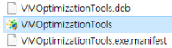
- VMOptimizationTools 설치 진행 화면 (설치 완료 후 Reboot)

- 설치 완료 화면(Finish 클릭 설치 완료 후 Rebooting)
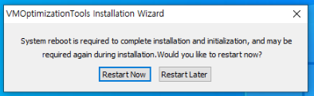

2.2.2. Linux 계열
Sangfor vmTools 설치 세부 방법(GUI)
      - Guest OS 설치 완료 후에 Summary > vmTools 에서 패키지 업로드하여 설치진행
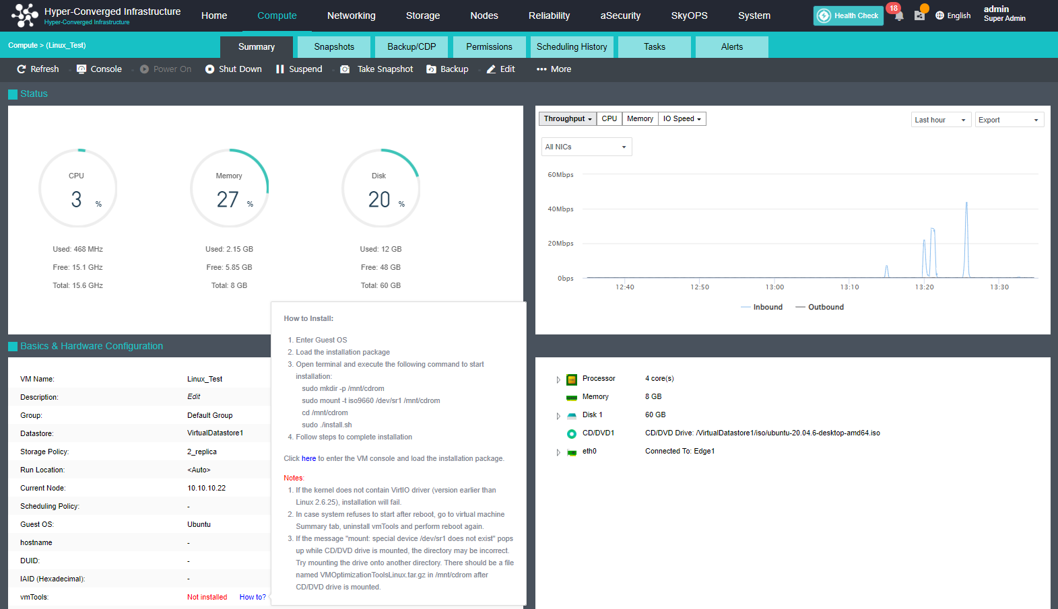
※Guest OS 설치 후, 콘솔에서 vmTools 설치진행 가능
Install Now 누르면 vmTools 설치 스텝 확인 가능
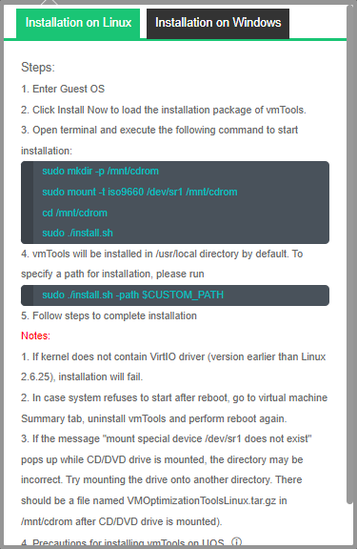
      - CD/DVD 자동으로 마운트
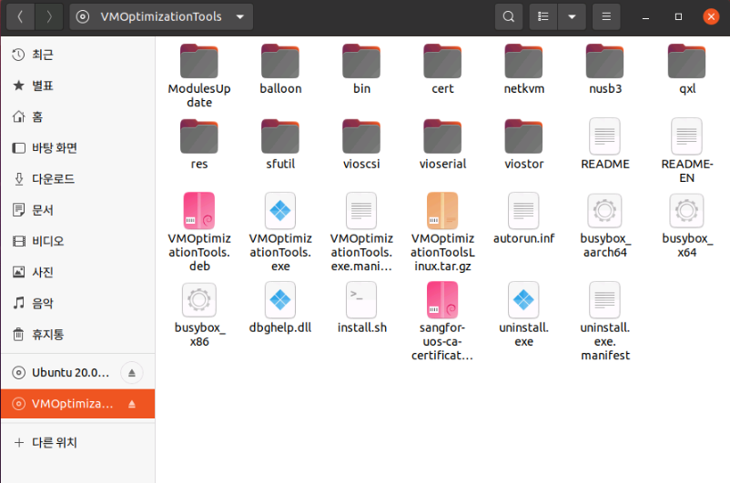
마운트 후 ./install.sh 실행
# sudo ./install.sh
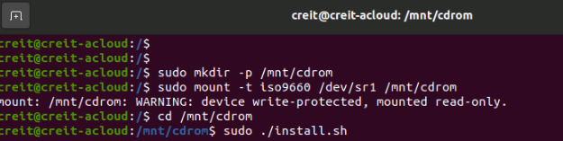

      - 설치 완료 후 Rebooting 필요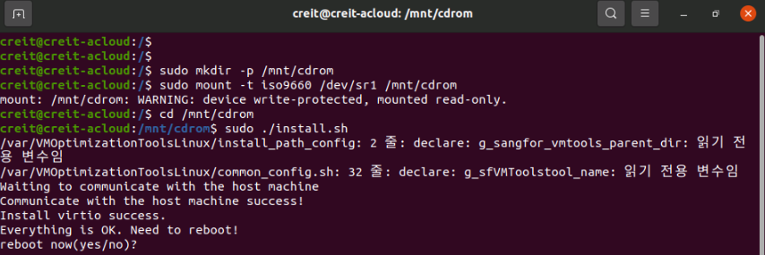

2.3. VM IP주소 구성
- VM에 IP 주소를 지정할 수 있습니다.
템플릿 기반 배포에서는 IP 주소 풀을 입력하여 IP 주소를 대량으로 지정할 수 있습니다.
HCI가 할당한 IP 주소는 VM에서 수정할 수 있습니다.

1. Compute -> VM -> edit 에서 enable IPv4를 체크 후 네트워크 정보를 지정한다.
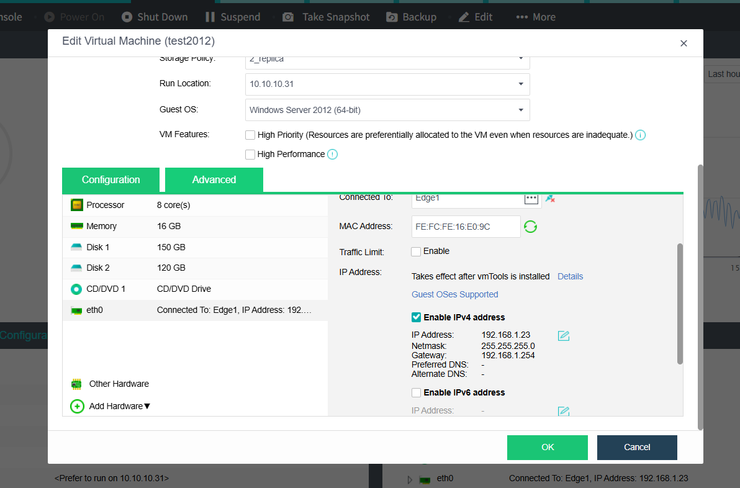
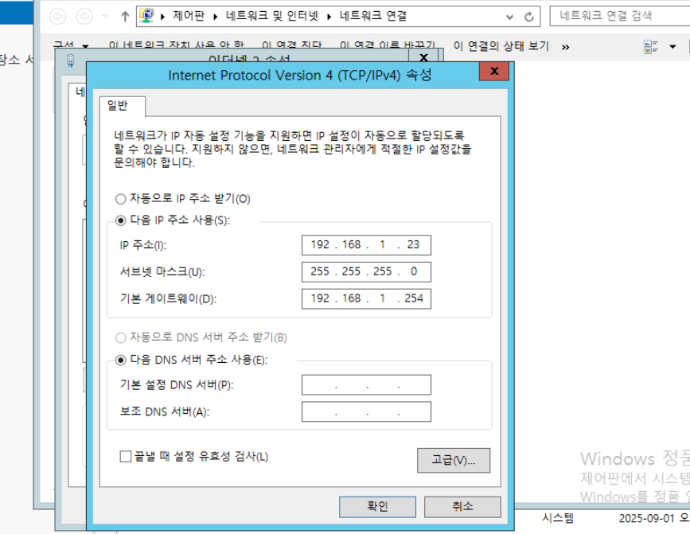

2.4. 디스크 용량 확장
- vm 디스크 용량 확장 할수있습니다.

1. Compute -> VM -> edit 에서 disk 용량을 확장 할수 있습니다.
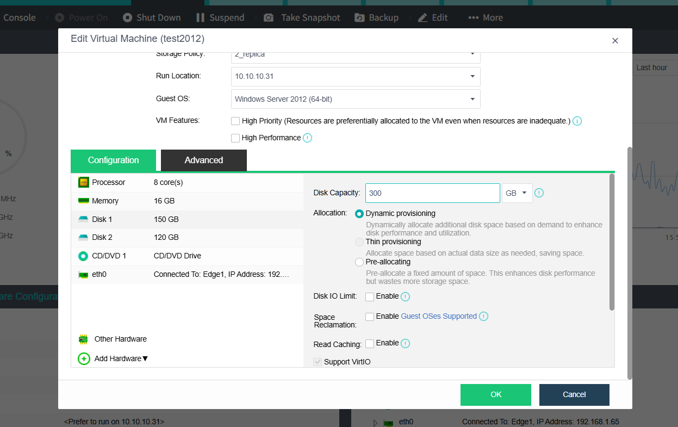

2.5. VM 마이그레이션

2.5.1. 클러스터 내 콜드/라이브 마이그레이션
- 크로스 호스트 및 크로스 스토리지 콜드 마이그레이션은 클러스터 내 VM에 대해 지원됩니다.
크로스 호스트 및 크로스 스토리지 라이브 마이그레이션은 클러스터 내 VM에 대해 지원됩니다.
HCI 6.10.0은 클러스터 내 라이브 마이그레이션을 위한 CPU 스로틀링 활성화 및 비활성화를 지원합니다.

1. Compute -> VM -> edit 에서 Migrate 선택
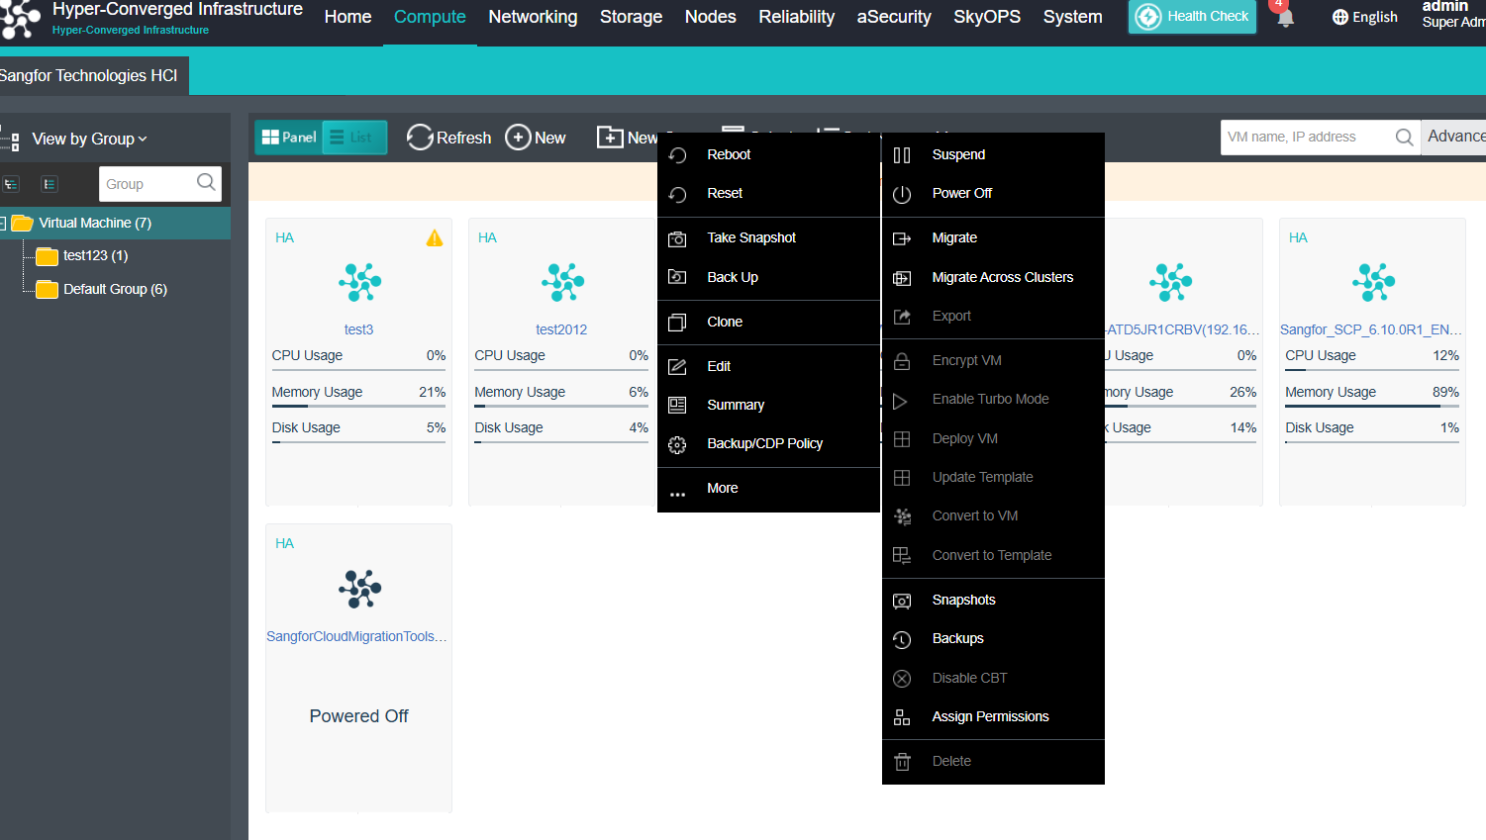

2. 원하는 방식 선택
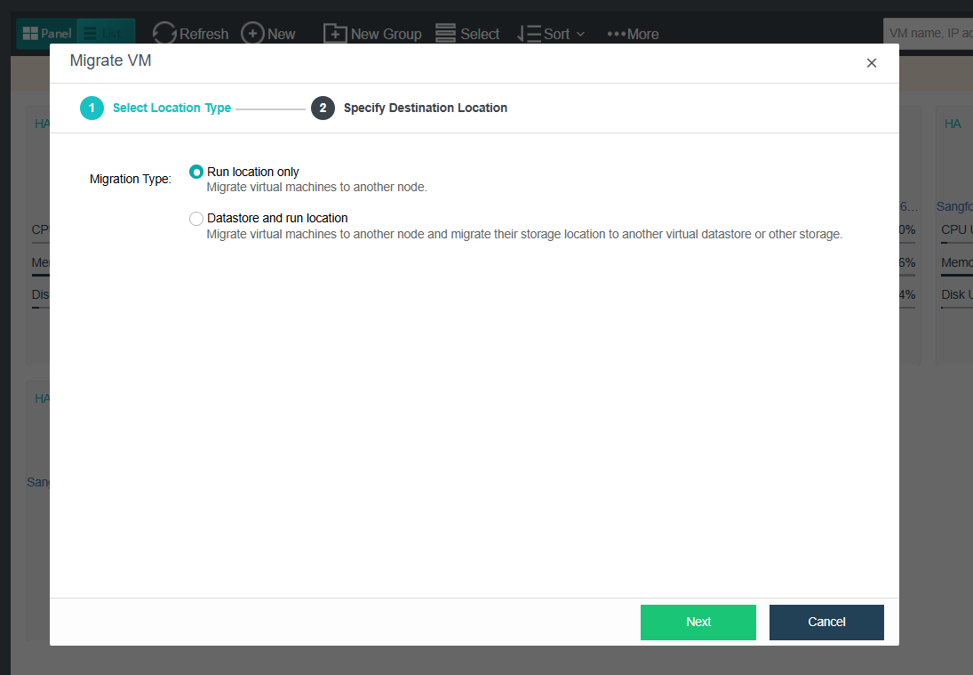
3. Migrate 할 노드 및 연결된 NIC카드 선택
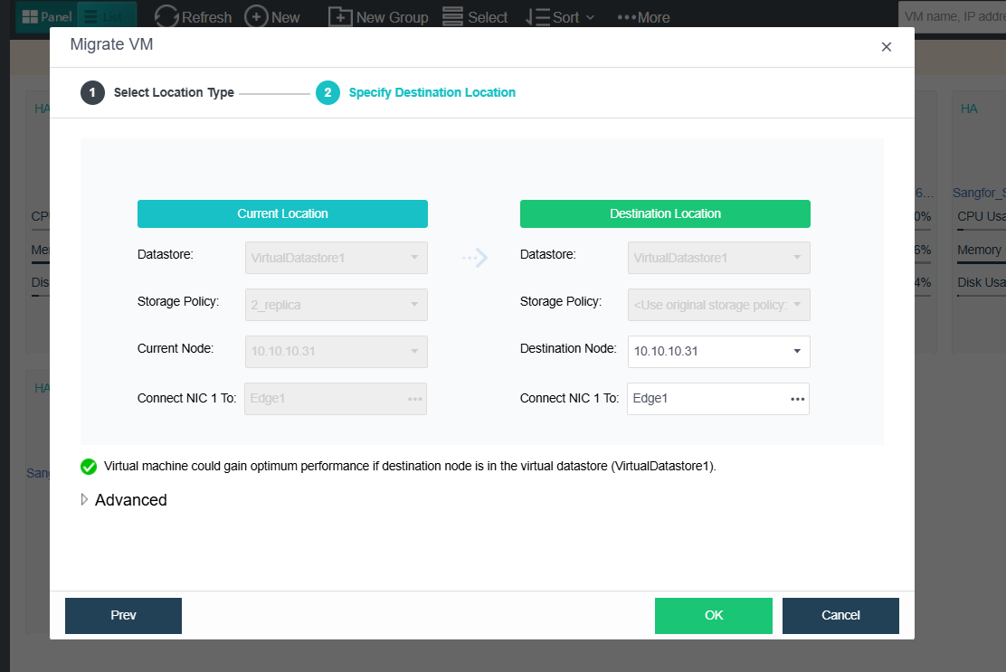

- Sangfor Storage

3.1. Thin provisioning
- VM에 필요한 만큼 디스크 공간을 할당하는 씬 프로비저닝(Thin provisioning)을 지원합니다.
1. 가상머신 생성 시 Disk에서 선택가능
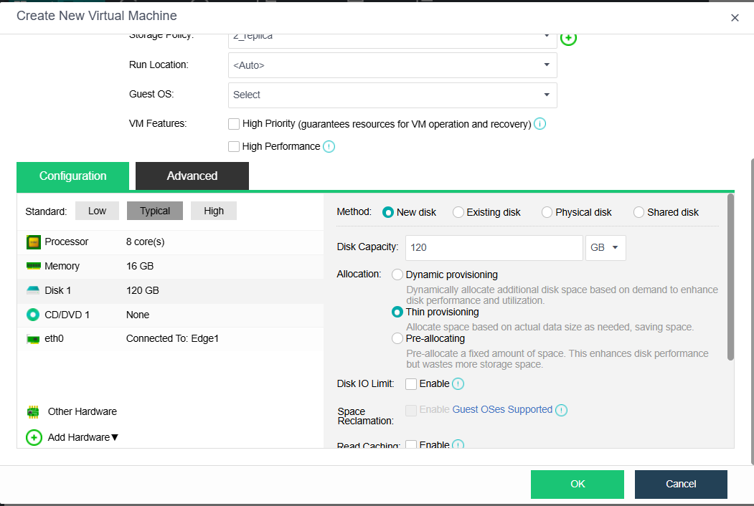

3.2. 온라인 스토리지 스캔
- 신규 디스크에 대한 스토리지 스캔 기능을 지원합니다.

1. Storage -> other Datastore -> Scan for New Disk 선택
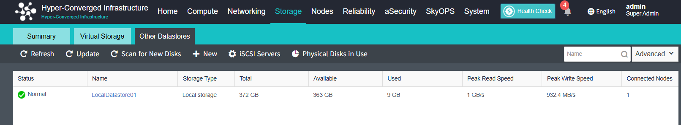

3.3. 데이터스토어 생성
데이터스토어 생성 방법
- Local DataStore 생성 방법
- Storage 탭 > Other Datastores 선택
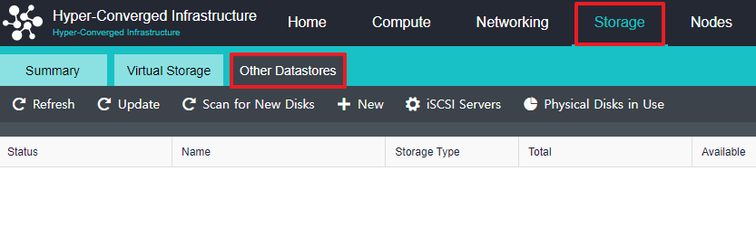
- New 선택 > Local Storage 선택
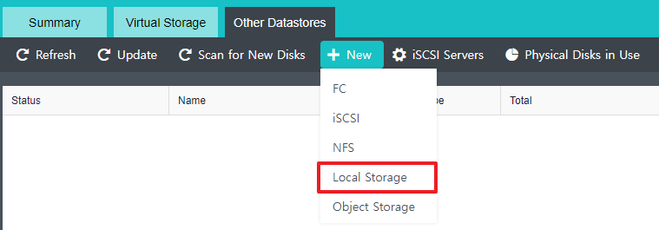
- 데이터스토어로 만들 Local Disk 지정
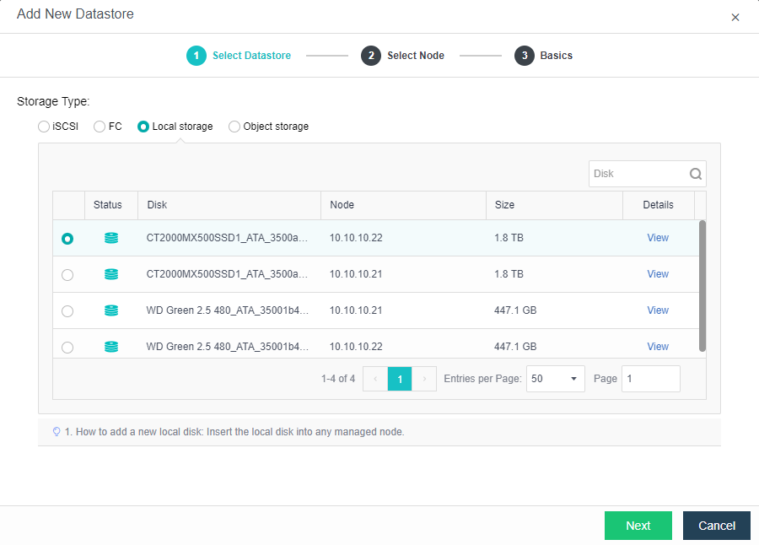

- Node 선택
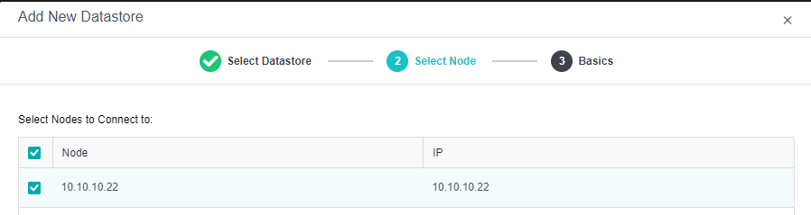
- 데이터스토어 이름 지정
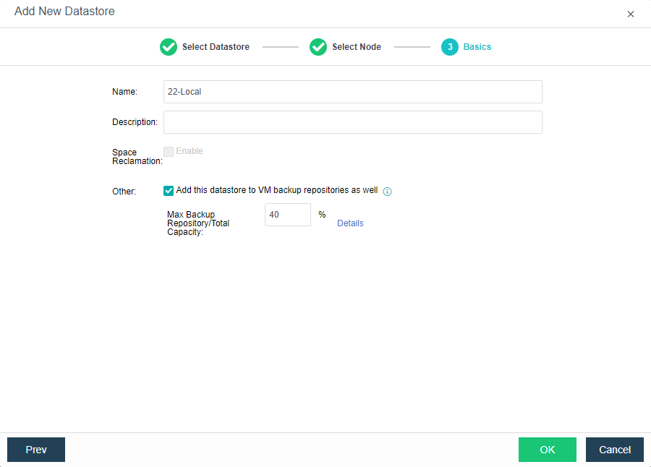
- admin패스워드 입력하여 확인
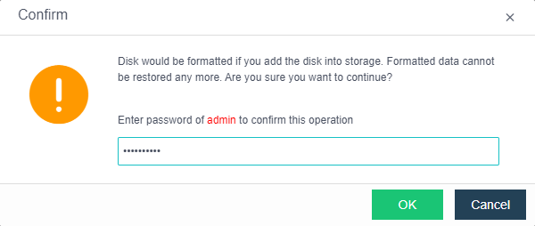
- 데이터스토어 생성 확인
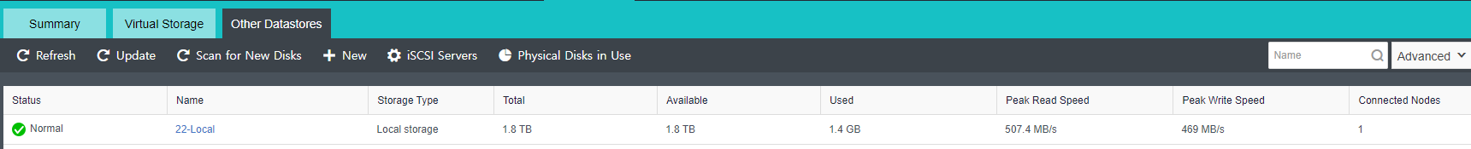

3.4. 맞춤형 스토리지 정책
- 시스템은 환경에 따라 일부 일반적인 스토리지 정책을 자동으로 설정합니다. 또한 사용자 지정 스토리지 정책도 지원합니다. 구성 가능한 항목에는 복제본, 자동 QoS, 스트라이프 폭, 집계된 복제본 등이 있습니다. 동일한 VM의 여러 가상 디스크에 대해 서로 다른 정책을 구성할 수 있습니다.

      - Storage -> Virtual Storage -> Storage Policy 에서 정책 설정
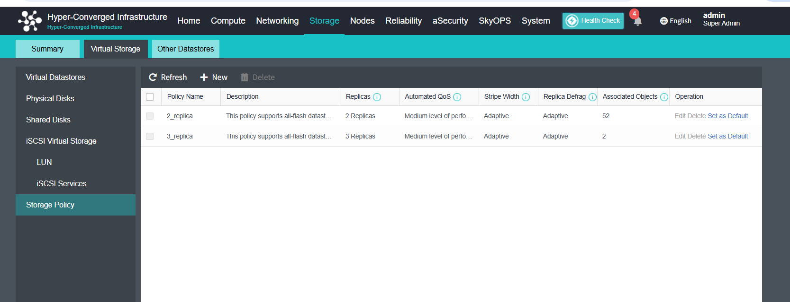
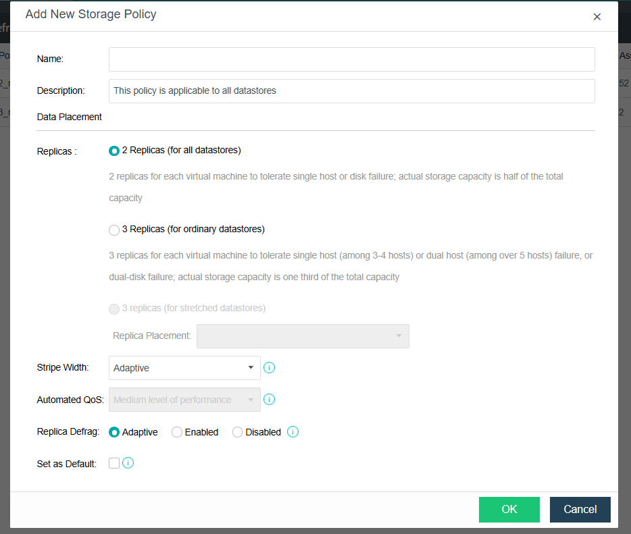

3.5. 저장소 교체
- 디스크와 물리적 호스트를 교체할 수 있으며, 이는 VM을 중단시키지 않습니다.

1. Storage -> Virtual Storage -> physical Disks -> disk 선택 -> Replace Disk 선택
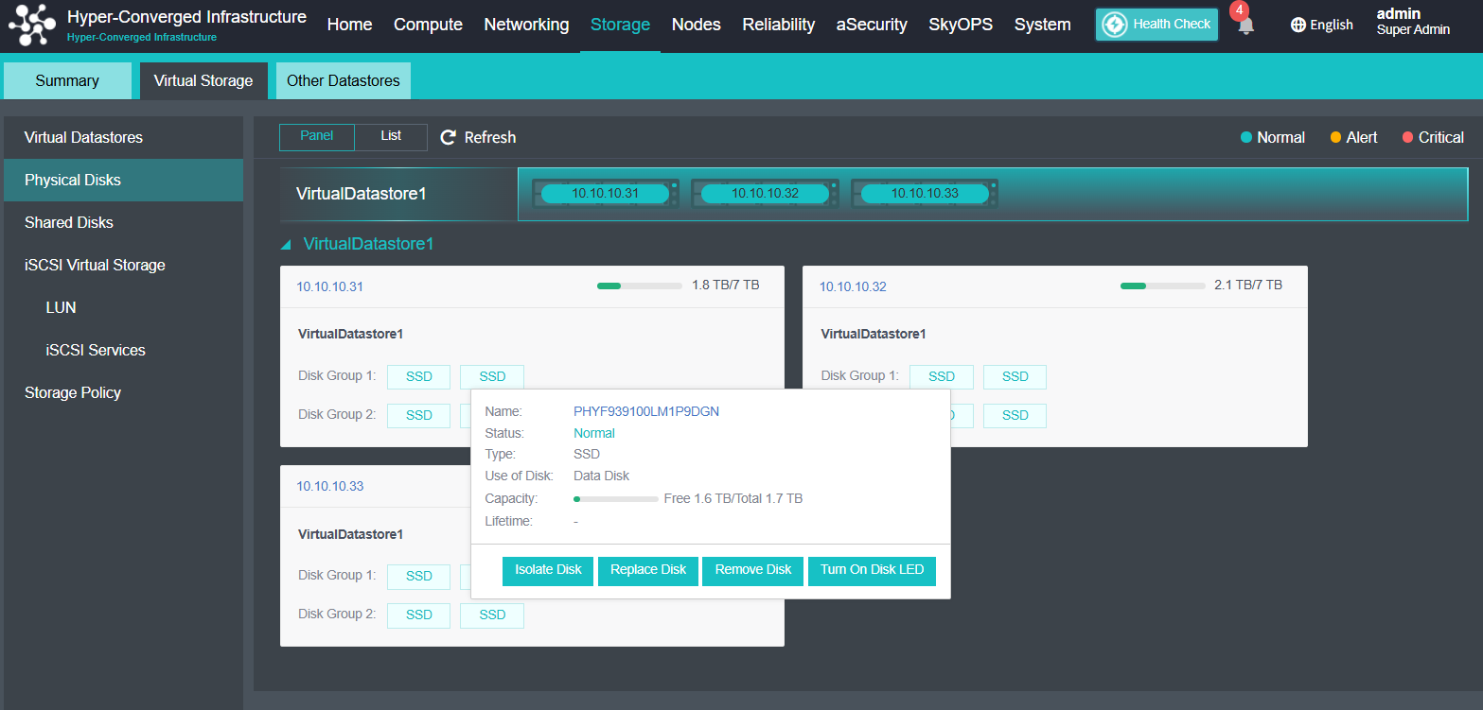
2. 노드에서 먼저 실패한 디스크를 뽑고 새 디스크를 삽입한 다음 준비가 되었는지 확인한 다음, 마침을 클릭하면 플랫폼에서 디스크를 교체하기 시작합니다
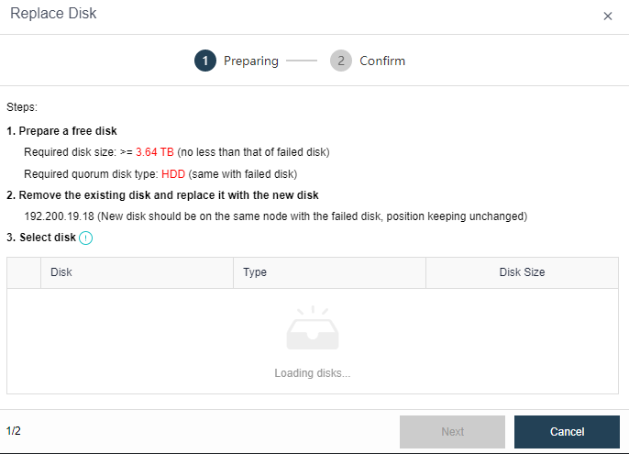

3.6. 디스크 격리
- 디스크 격리 정책: 모든 HDD가 모니터링되고 느린 디스크는 분리됩니다(일시적 또는 영구적으로 제거됨). HDD를 영구적으로 제거한 후에는 수동으로 교체해야 하며 오프라인 상태에서는 온라인에 접속할 수 없습니다.

1. Storage -> Virtual Storage -> physical Disks -> disk 선택 -> Isolate disk 선택
2. 하드 디스크 격리를 수행할 때는 Ensure quick isolation를 선택할 수 있습니다. 이 방법을 선택하면 교체 시간이 짧아지고 동시에 복사 시간 창이 하나만 남게 됩니다.
Ensure data security 선택하면 시스템은 먼저 하드 디스크의 데이터를 다른 디스크 그룹으로 마이그레이션하여 환경에 항상 두 개의 정상적인 데이터 복사본이 있는지 확인합니다.
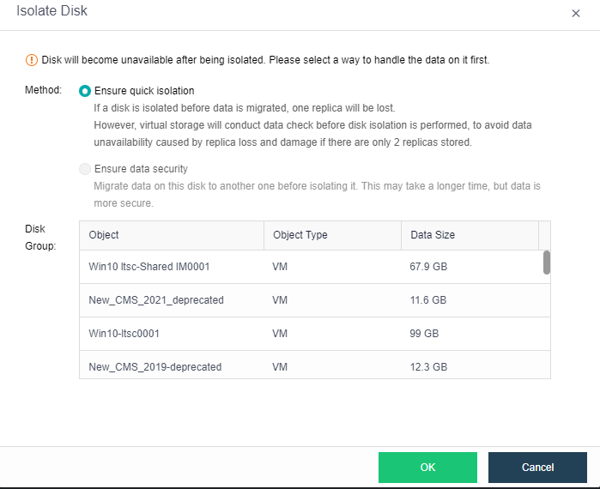

3.7. 디스크 제거
- 데이터스토어 데이터가 없는 분리된 디스크는 데이터스토어에서 제거할 수 있습니다.

1. 디스크 Remove 하기 전 Isolate disk 진행 해야 합니다.
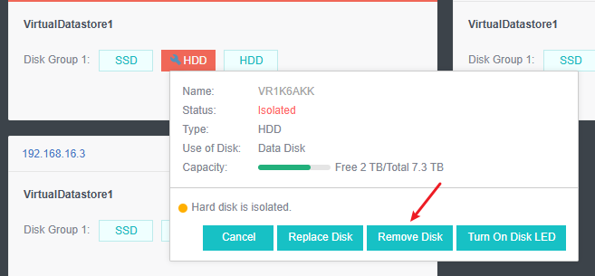
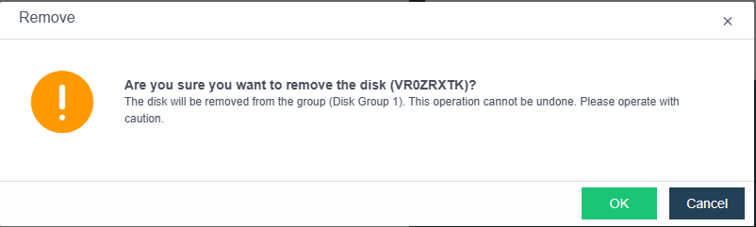

- Sangfor Network

4.1. Host interface
- 링크 번들링, VLAN, 점보 프레임, MTU, 선호 DNS 서버 및 대체 DNS 서버를 구성할 수 있습니다.
가상네트워크 생성 세부 방법
1. Sangfor에서 Node 탭 선택
Physical Interfaces 선택
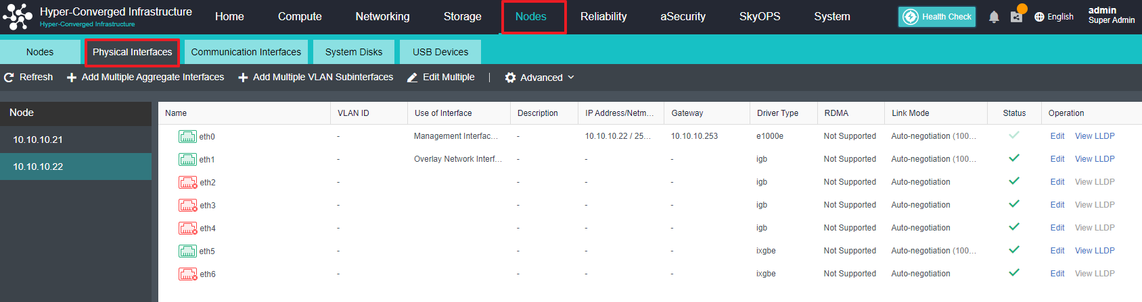
      - 관리 IP 설정
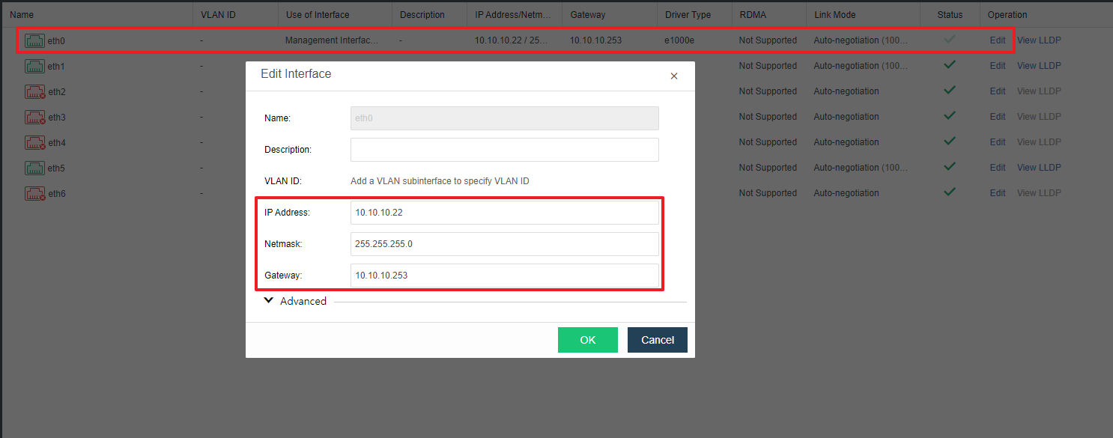
      - 관리 인터페이스 지정
Communication Interfaces 선택 > Management Interface 선택
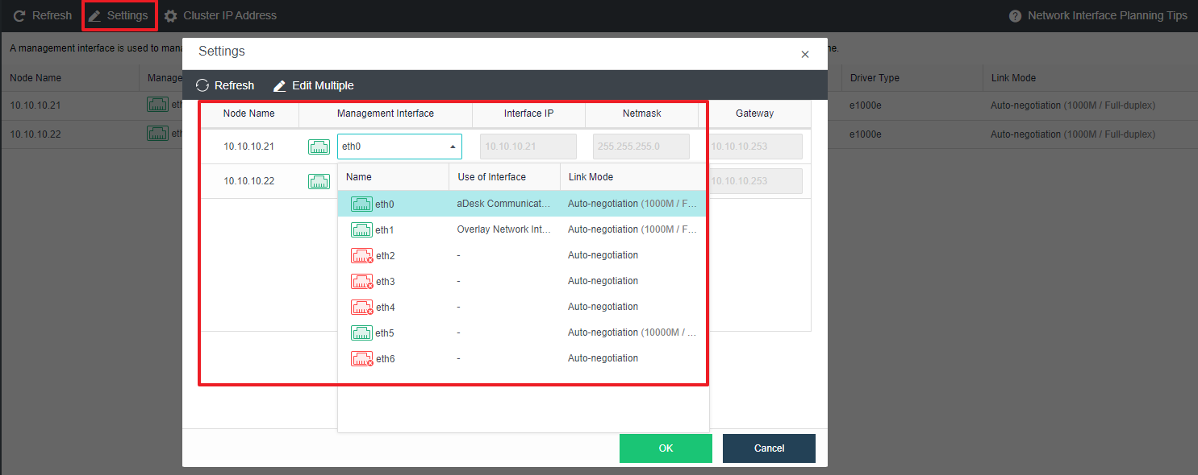

4. 포트그룹 생성
Networking 탭 선택 > Topology 선택
- Edit 선택
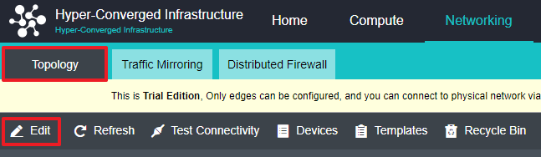

- Edge 스위치 설정 (Management Interface로 선택한 어뎁터 선택후 저장)
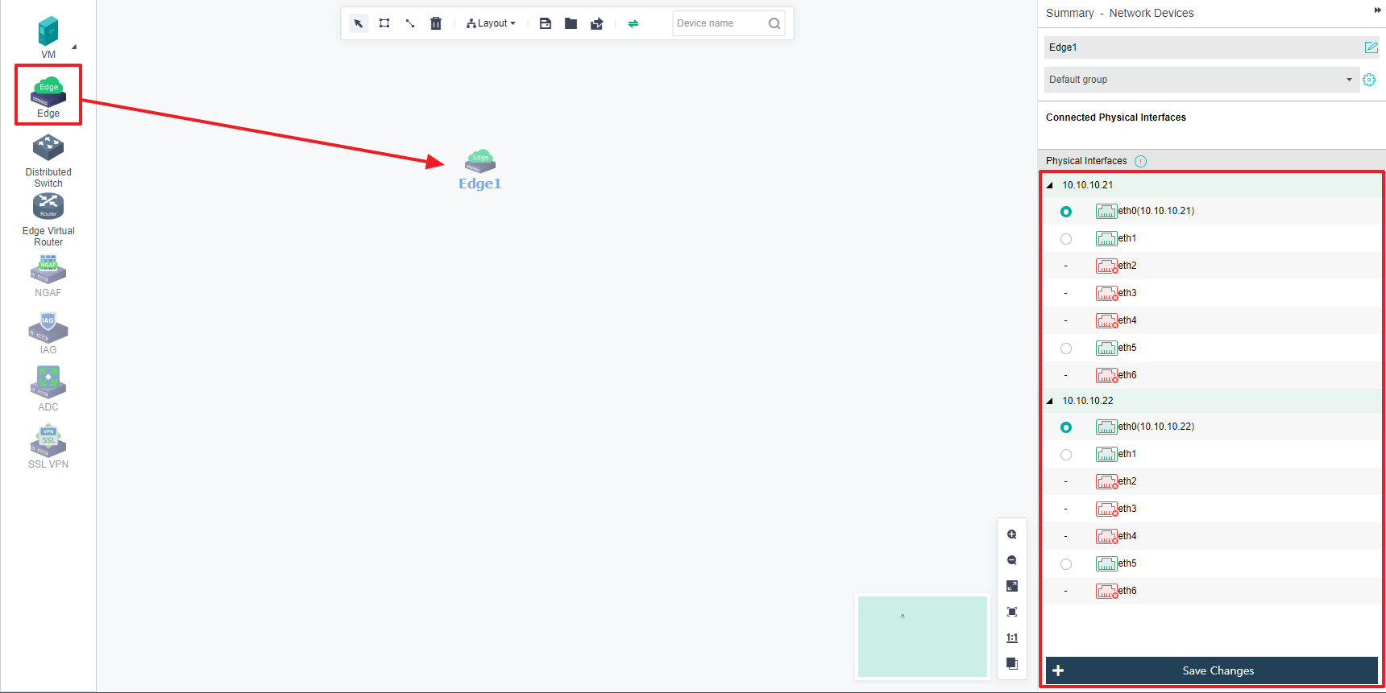
- Port Group 접근
(Edge1 클릭 후, 우츨 하단 Port Group를 클릭하면 설정페이지를 확인할 수 있다)

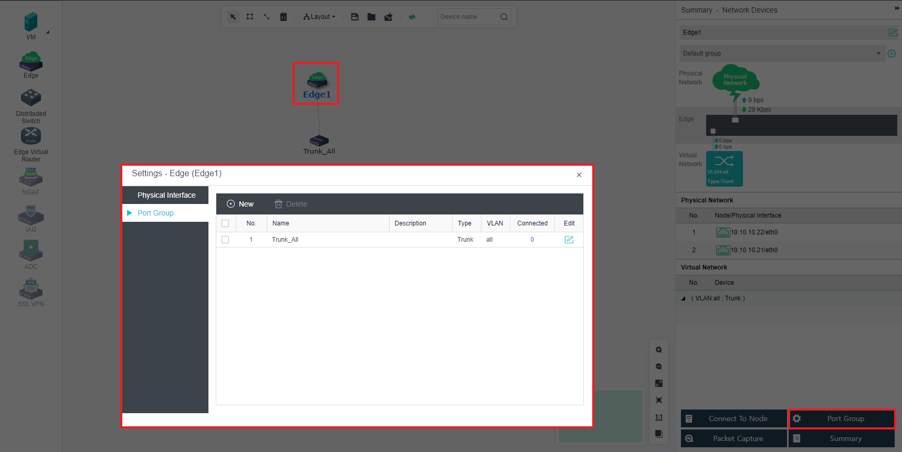

- Port Group 설정
( 포트그룹 이름 설정, Type 설정, VLAN ID설정, PVID설정 )
( 특정 VLAN만 통과시키고 싶다면, VLAN ID는 all, PVID에 특정 VLAN 설정 )
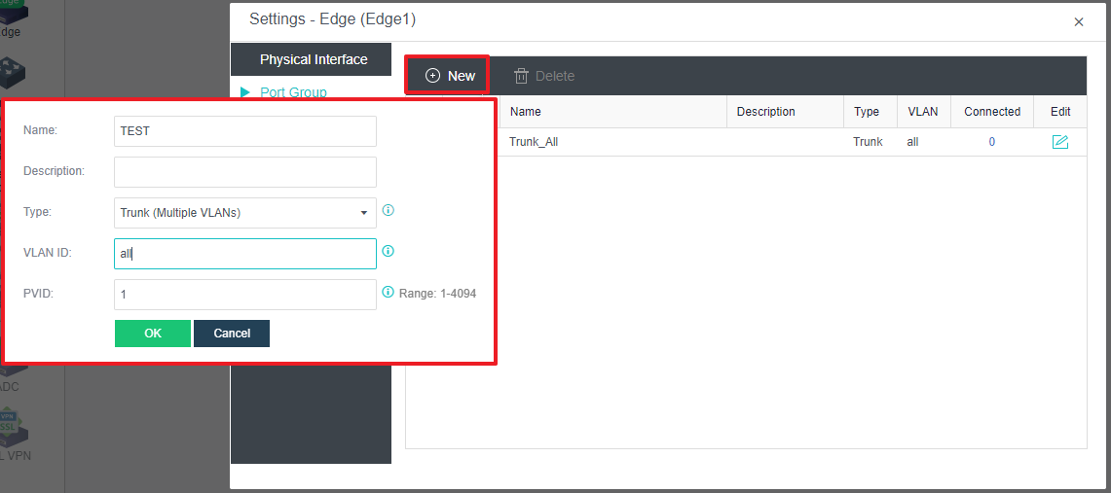

5. 그외 Node -> communication interface 에서 역할별 설정 가능 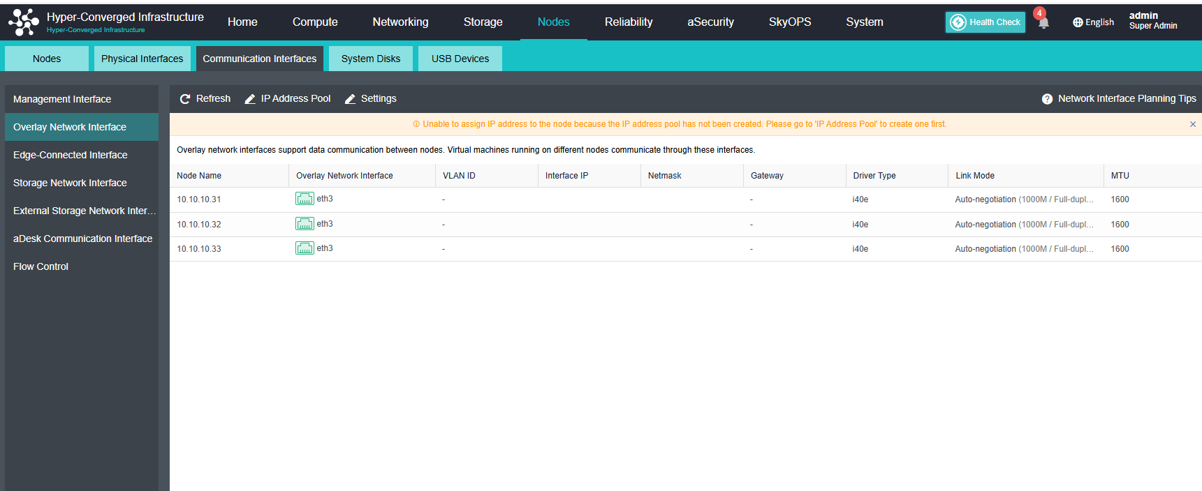

4.2. 장애/해결 찾기
- 연결 테스트를 통해 대상 링크의 연결 상태를 쉽게 감지할 수 있어 장애 위치를 찾고 문제를 해결하는 데 도움이 됩니다.

1. Networking > Topology 에서 패킷을 캡처해야 하는 디바이스를 선택하고 패킷 캡처를 클릭합니다
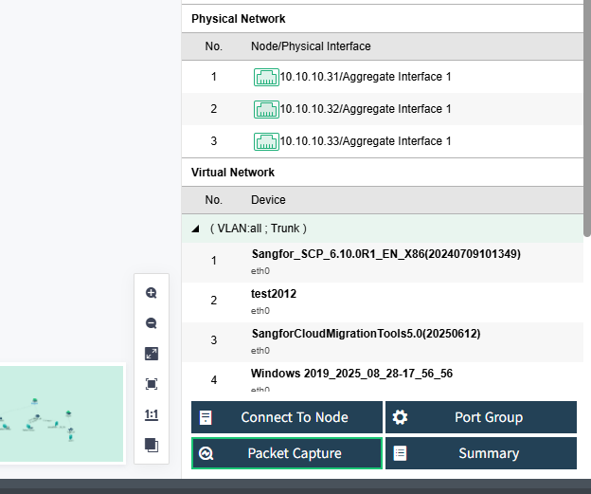

2. 가상 장치의 인터페이스와 조건을 지정하여 인터페이스를 통과하는 데이터 패킷을 캡처합니다.
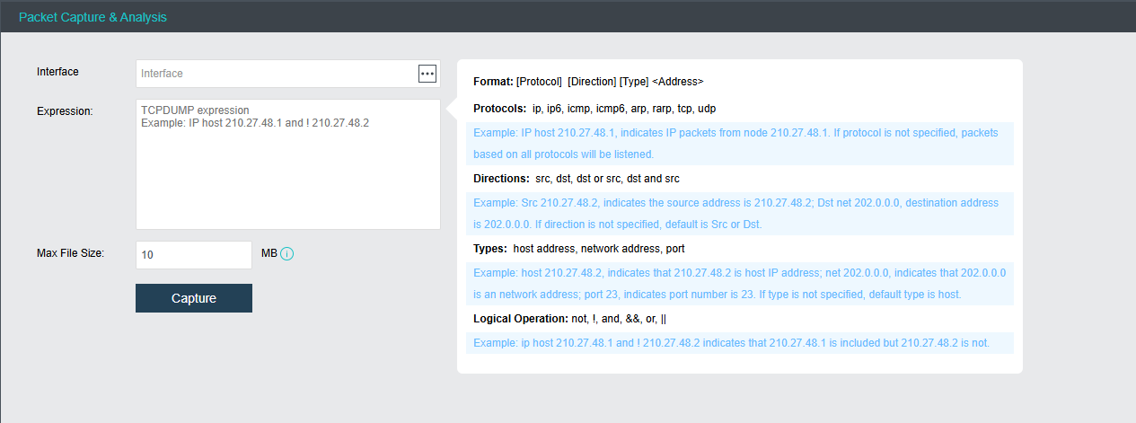

4.3. LACP
- 집계 인터페이스에 LACP를 선택하면 LACP를 지원하는 스위치를 HCI에 연결할 수 있습니다.

1. Node -> Physical Interfaces -> Aggregate interfaces -> port & mode 선택
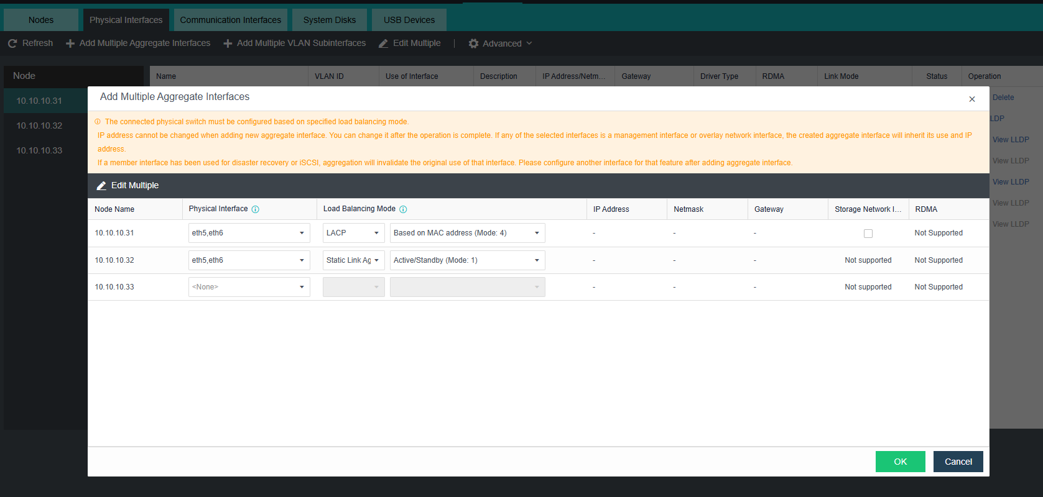

2. Aggregate 완료 후 선택하면 설정내용 확인가능
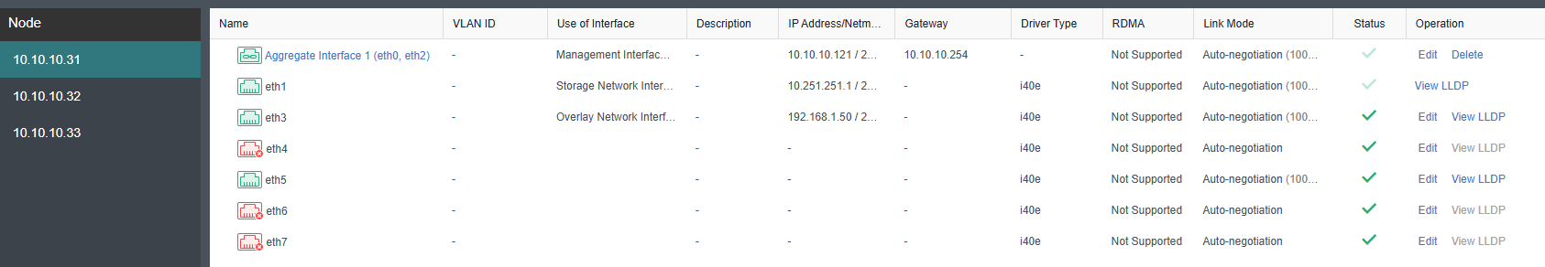
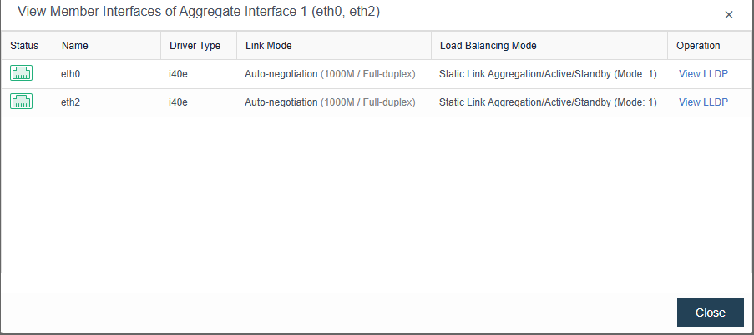

4.4. 인터페이스 단계 health check
- 지원되는 집계 모드는 활성 대기 집계, 로드 밸런싱, LACP입니다. Aggregate 인터페이스의 경우 member 인터페이스를 통해 상태를 확인할 수 있습니다.

1. 상단 health check 선택
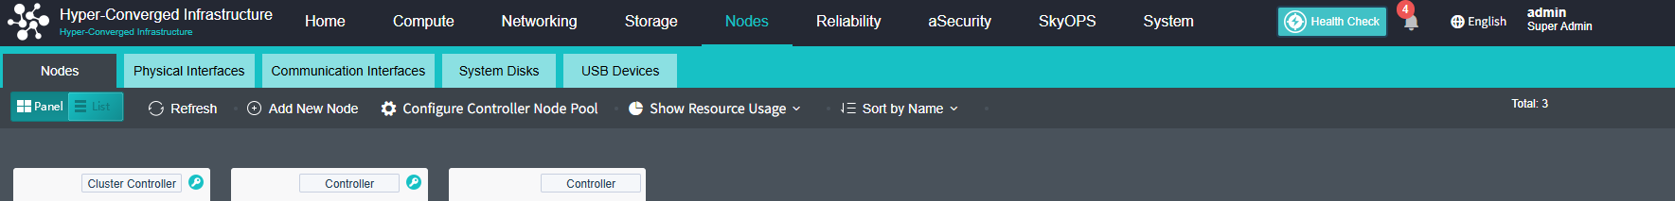
2. health check start 선택
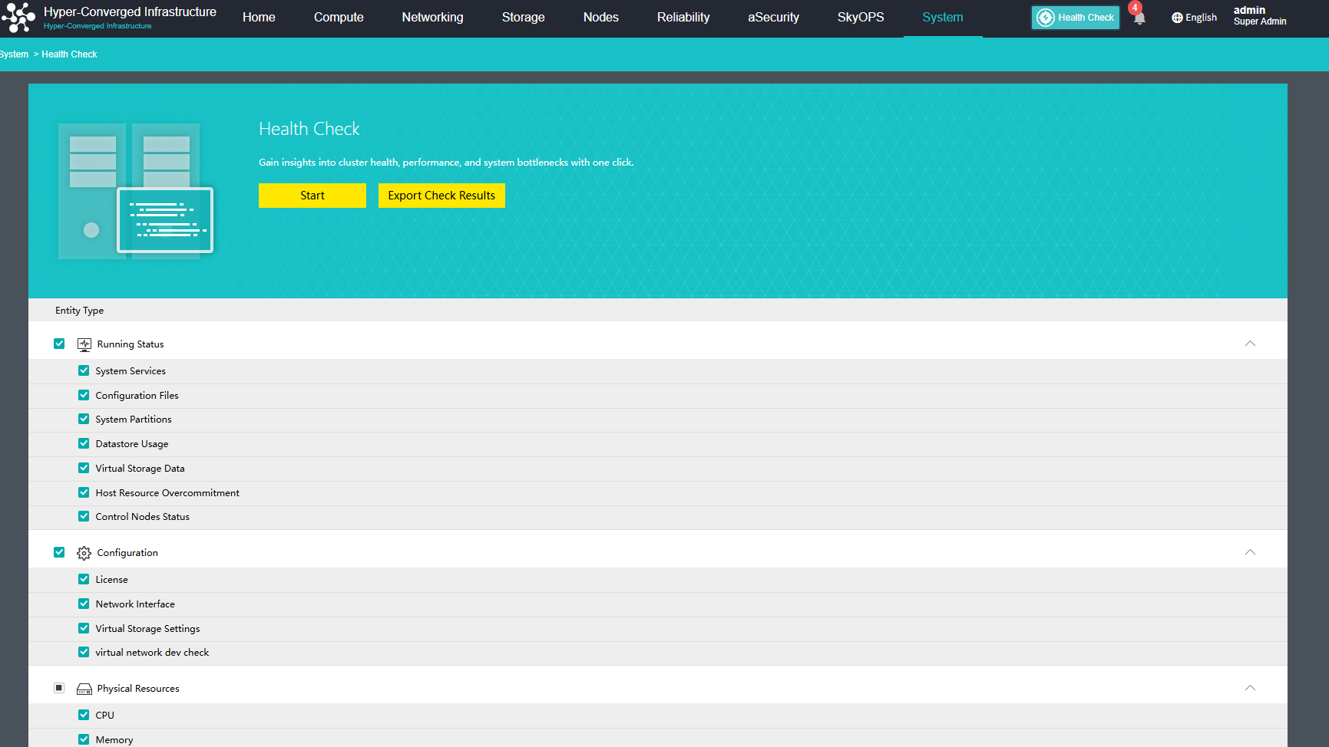

- Sangfor management

5.1. VM 성능 모니터링
- 모니터링되는 데이터에는 CPU 사용률, 메모리 사용률, 디스크 사용률, 네트워크 처리량, CPU 사용률 추세, 메모리 사용률 추세, I/O 속도 추세가 포함됩니다.

1. Compute -> VM -> Summary 선택
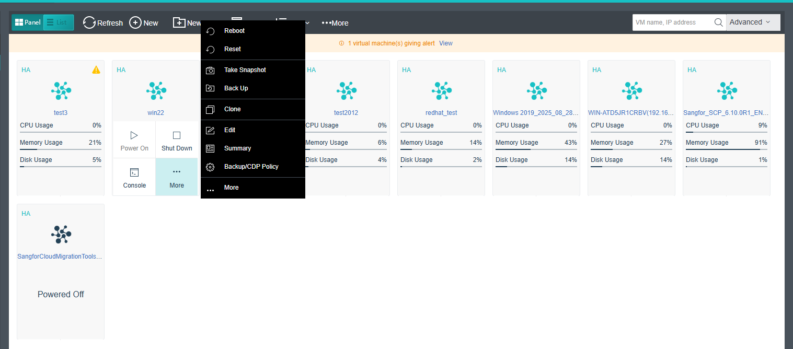
2. 사용율 확인
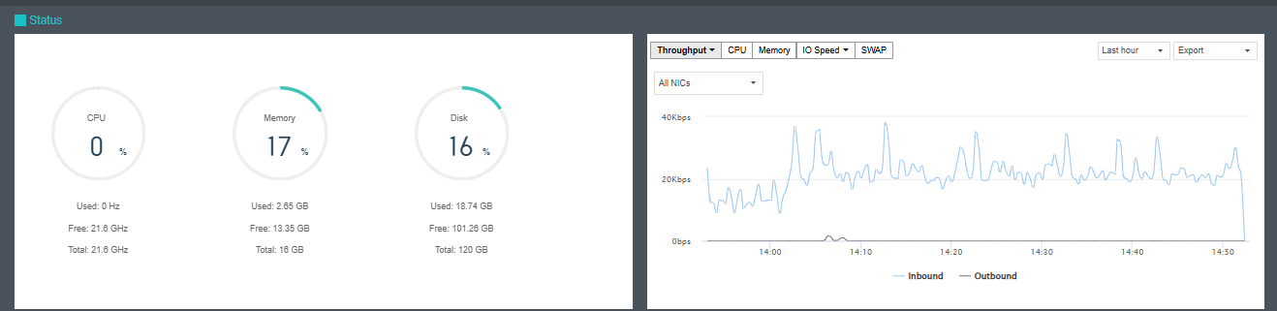

5.2. VM의 기본 정보 및 하드웨어 구성 표시
- 표시되는 정보에는 VM 이름, 설명, 그룹, 데이터스토어, 실행 위치, 운영 체제, vmTools, 호스트 시작 시 자동 시작, 부팅 순서, 가동 시간, vCPU 수, 메모리, 디스크 공간, 가상 NIC, 가상 IP 주소, 만료 날짜, 생성 시간, 키보드 레이아웃, 태그 및 호스트 이름이 포함됩니다.

1. Compute -> VM -> Summary 선택
2. 구성 정보 확인
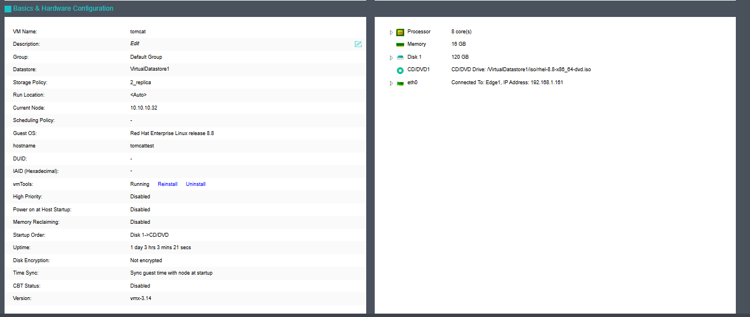

5.3. 시간 동기화
- 시간을 미세 조정하거나 로컬 PC와 동기화 할 수 있습니다.
시간대를 변경할 수도 있습니다.
내부 네트워크 시간 프로토콜(NTP) 서버에서 동기화 시간을 변경하려면 NTP 서버 IP 주소를 선택하고 서버 IP 주소를 지정합니다.

1.System -> Date and Language 선택
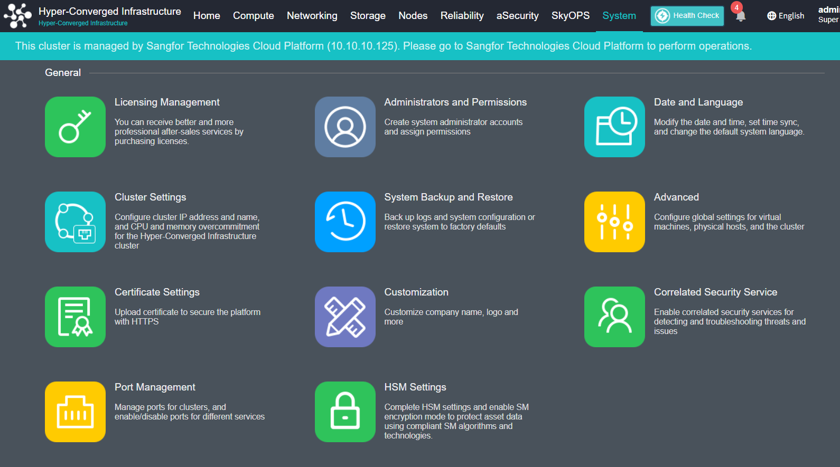
2. Timezone 변경

3. NTP서버 연동
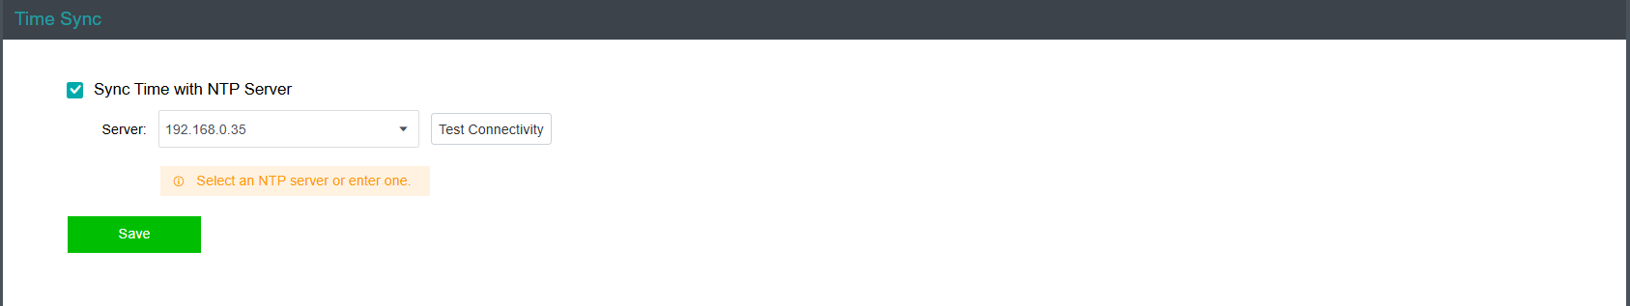

4. VM 시간 연동 & 언어선택
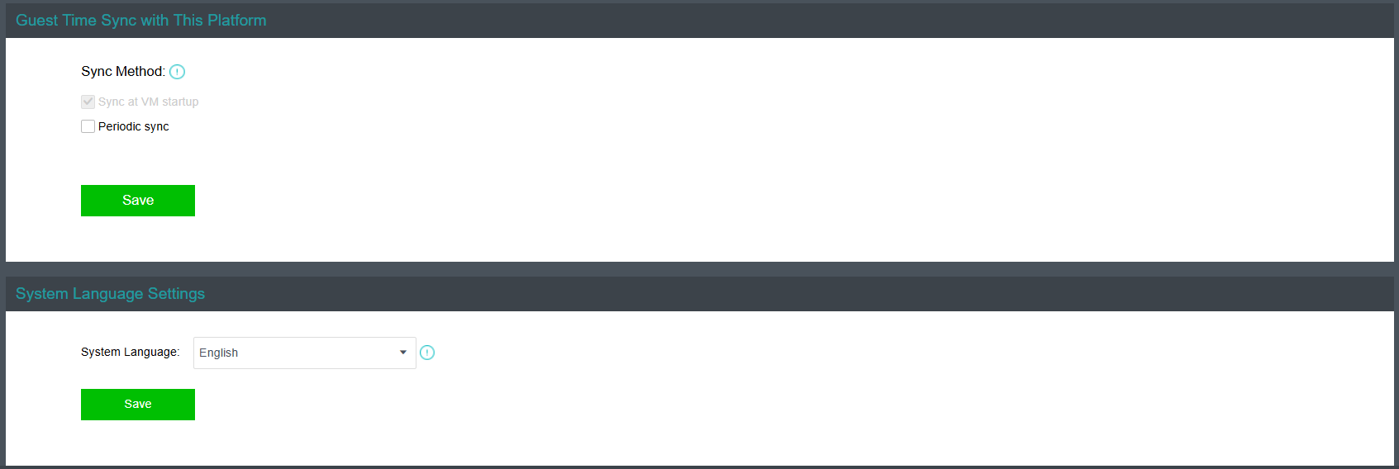

5.4. 플랫폼 모니터링 - 스토리지 상태
- 외부 저장소의 용량과 활용률이 모니터링됩니다.
1. Storage -> Summary 에서 Storage 상태 확인
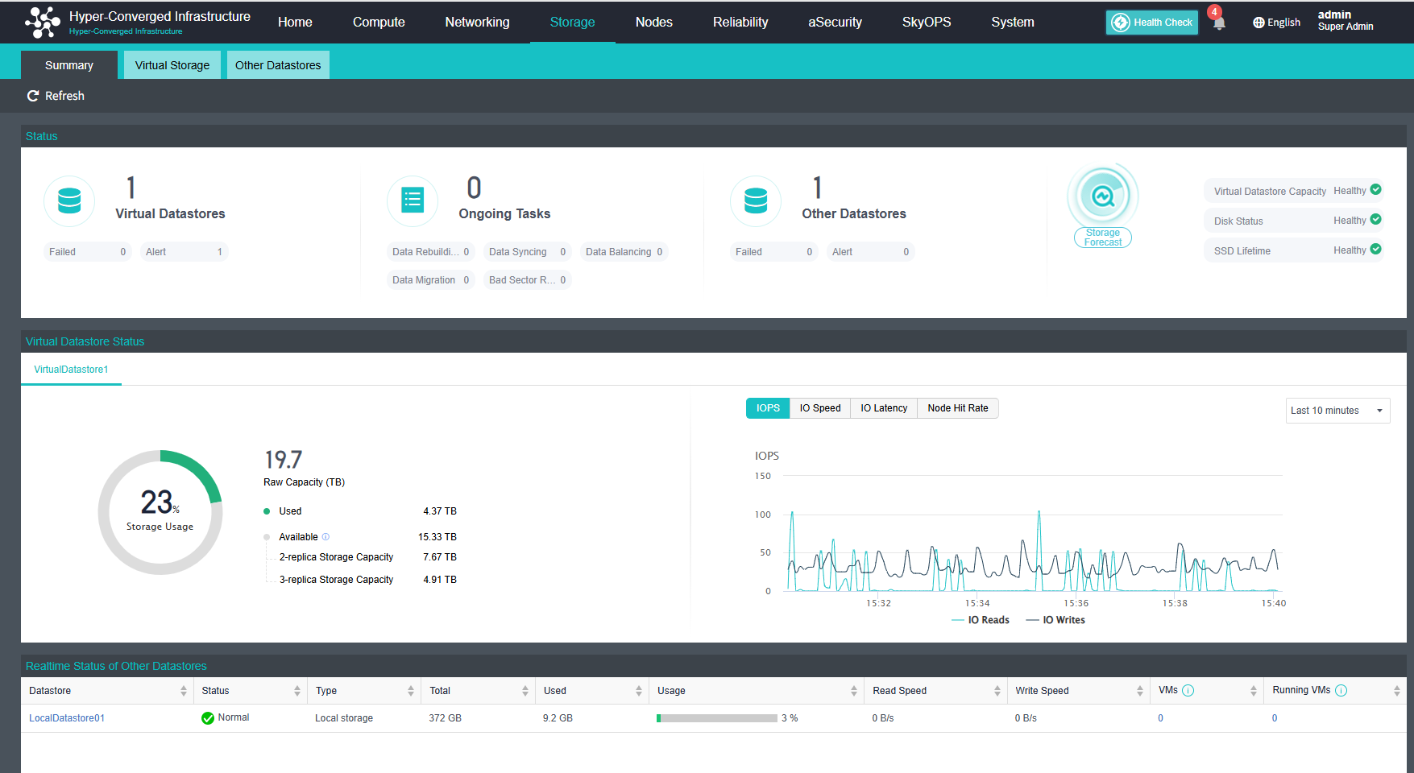

5.5. 플랫폼 모니터링 - 클러스터 상태
- 클러스터 리소스 스케줄링 및 로드가 표시됩니다.
2. HCI에서 모든 호스트의 수와 상태(온라인/오프라인)가 모니터링됩니다.
3. 모든 VM의 수와 실행 상태가 모니터링됩니다.
5. HCI에서 모든 CPU 리소스와 CPU 실시간 활용도가 모니터링됩니다.
6. HCI의 모든 메모리 리소스와 메모리 실시간 사용이 모니터링됩니다.

1. Node 에서 클러스터 상태 확인
